Министерство науки и высшего образования Российской Федерации
Кафедра информационных технологий

ОТЧЁТ
по лабораторной работе №16
«Разработка веб-приложения на Python с использованием Django»
Дисциплина: «Программирование на языке Python»
Вариант 17

Выполнил: студент группы 090302-ИСТа-о24
Слепков Артём Игоревич

Проверил: ________________

2026

Лабораторная работа №16
Разработка веб-приложения на Python с использованием Django
1. Цель работы
Получить практические навыки разработки веб-приложений на Django: создание проекта и приложения, модели и Django ORM, миграции, связи между моделями, QuerySet, Django Admin, представления (FBV и CBV), URL-маршрутизация, шаблоны, формы и валидация, CRUD, CSRF-защита, аутентификация и разграничение прав, автоматические тесты; сравнить Django с Flask и FastAPI.
2. Постановка задачи
Вариант 17 — Склад. Модели: Product, Warehouse, Supplier, StockItem, Shipment. Функциональность: товары, поставщики, остатки, поставки, поиск, критические остатки.
Разработано приложение «СкладУчёт». Требования методических указаний и их реализация:
Таблица 16.1 – Требования и их реализация
Требование | Реализация
≥ 3 моделей, 2 типа связей, M2M | 5 моделей; ForeignKey (StockItem, Shipment), ManyToMany Product.suppliers, M2M through Product.warehouses → StockItem
≥ 20 записей, миграции | команда seed: 3 склада, 6 поставщиков, 24 товара, 52 остатка, 14 поставок, 3 пользователя; миграция 0001_initial
CRUD, формы, валидация | товары — FBV + ModelForm; поставщики и поставки — CBV
поиск, 2 фильтра, 2 сортировки, пагинация | q (название/артикул), категория, поставщик, «только критические»; 6 вариантов сортировки; по 10
авторизация User/Administrator | viewer — просмотр; manager (группа) — CRUD; admin — всё + Admin
Admin | все модели; расширенный ProductAdmin
/statistics/ — ≥ 4 показателей ORM | 7 показателей + таблицы по категориям и складам
N+1 | команда n1_demo и тест assertNumQueries
≥ 15 тестов | 22 теста
Дополнительно | PostgreSQL, CBV, права доступа, Docker, middleware логирования

3. Теоретические сведения
Django. Высокоуровневый веб-фреймворк на Python по принципу «batteries included»: ORM, миграции, шаблоны, формы, Admin, аутентификация и средства безопасности встроены.
Project и App. Project (config) — настройки (settings.py), корневые URL, точки входа WSGI/ASGI. App (inventory) — функциональный модуль с моделями, представлениями, шаблонами, admin и тестами, подключаемый через INSTALLED_APPS.
MTV. Model — данные и бизнес-правила, Template — HTML-представление, View — обработка запроса. Это вариант MVC, где роль контроллера разделена между View и маршрутизатором.
ORM и QuerySet. Модели отображаются на таблицы. Запросы строятся методами менеджера objects и возвращают ленивый QuerySet, выполняемый при обращении к данным.
Migrations. makemigrations создаёт файлы изменений схемы по моделям, migrate применяет их к БД и записывает в таблицу django_migrations.
Views, URLs, Templates. urls.py связывает адреса с представлениями. FBV — функции, CBV — классы (ListView, DetailView, CreateView, UpdateView). Шаблоны используют наследование (extends/block), теги и фильтры.
Forms. Form и ModelForm описывают поля, генерируют HTML и выполняют валидацию (is_valid(), clean_<поле>(), clean(), валидаторы модели).
Admin. Автоматический интерфейс CRUD; настраивается классами ModelAdmin.
Authentication и permissions. Встроенная модель User, хеширование паролей (PBKDF2), сессии, группы и права add/change/delete/view.
Middleware и CSRF. Middleware обрабатывает каждый запрос и ответ. CsrfViewMiddleware проверяет токен {% csrf_token %} во всех POST-формах.
4. Проектирование БД
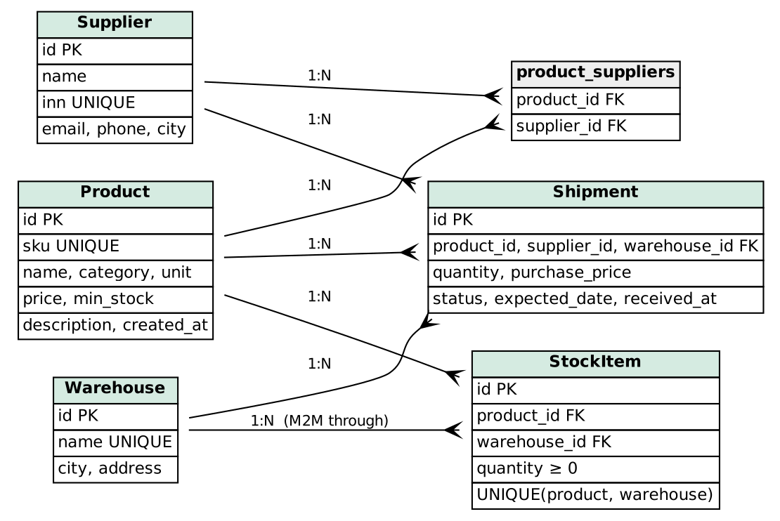
Рисунок 16.1 – ER-диаграмма базы данных
Товар связан с поставщиками отношением многие-ко-многим (таблица inventory_product_suppliers). Связь товаров со складами реализована через промежуточную модель StockItem с полем количества (ManyToManyField с through) и ограничением UNIQUE(product, warehouse). Поставка ссылается на товар, поставщика и склад (ForeignKey; для поставщика и склада on_delete=PROTECT).
5. Архитектура приложения
Браузер ──HTTP──► Middleware (Security, Session, CSRF, Auth, Messages, RequestLog)
│
▼
config/urls.py ──include──► inventory/urls.py
│
▼
View (FBV/CBV) ──► Form / ModelForm (валидация)
│
▼
Django ORM (QuerySet, annotate, select_related)
│
▼
PostgreSQL 16 (warehouse_django)
│
▼
Template (base.html + inventory/*.html) ──► HTML-ответ

lab16_Sle/
├── manage.py
├── config/ settings.py, urls.py, wsgi.py, asgi.py
├── inventory/
│ ├── models.py, forms.py, views.py, urls.py, admin.py
│ ├── middleware.py, tests.py, templatetags/humanize_extra.py
│ ├── management/commands/ seed.py, orm_demo.py, n1_demo.py
│ ├── migrations/0001_initial.py
│ ├── templates/inventory/ *.html
│ └── static/inventory/style.css
├── templates/ base.html, _pagination.html, registration/login.html, 403.html, 404.html
├── screenshots_web.py, er.dot
└── requirements.txt, .env.example, Dockerfile, docker-compose.yml, README.md

6. Реализация моделей
Файл inventory/models.py:
"""Модели предметной области «Склад» (вариант 17)."""
from decimal import Decimal

from django.core.exceptions import ValidationError
from django.core.validators import MinValueValidator, RegexValidator
from django.db import models, transaction
from django.db.models import F, Sum
from django.db.models.functions import Coalesce
from django.urls import reverse
from django.utils import timezone

class Warehouse(models.Model):
name = models.CharField("Название", max_length=100, unique=True)
city = models.CharField("Город", max_length=100)
address = models.CharField("Адрес", max_length=200)

class Meta:
verbose_name = "склад"
verbose_name_plural = "склады"
ordering = ["name"]

def __str__(self):
return f"{self.name} ({self.city})"

class Supplier(models.Model):
name = models.CharField("Название", max_length=150)
inn = models.CharField("ИНН", max_length=12, unique=True,
validators=[RegexValidator(r"^\d{10}(\d{2})?$", "ИНН — 10 или 12 цифр")])
email = models.EmailField("Email")
phone = models.CharField("Телефон", max_length=30, blank=True)
city = models.CharField("Город", max_length=100)

class Meta:
verbose_name = "поставщик"
verbose_name_plural = "поставщики"
ordering = ["name"]

def __str__(self):
return self.name

def get_absolute_url(self):
return reverse("supplier_detail", args=[self.pk])

class ProductQuerySet(models.QuerySet):
def with_stock(self):
"""Добавляет поле total — суммарный остаток по всем складам."""
return self.annotate(total=Coalesce(Sum("stock_items__quantity"), 0))

def critical(self):
"""Товары, суммарный остаток которых ниже минимального."""
return self.with_stock().filter(total__lt=F("min_stock"))

class Product(models.Model):
class Category(models.TextChoices):
ELECTRONICS = "electronics", "Электроника"
FOOD = "food", "Продукты"
BUILDING = "building", "Стройматериалы"
CLOTHES = "clothes", "Одежда"
OFFICE = "office", "Канцелярия"

class Unit(models.TextChoices):
PCS = "шт", "шт"
KG = "кг", "кг"
L = "л", "л"
M = "м", "м"

sku = models.CharField("Артикул", max_length=20, unique=True,
validators=[RegexValidator(r"^[A-Z]{2,4}-\d{3,6}$",
"Формат артикула: ABC-123")])
name = models.CharField("Наименование", max_length=150)
category = models.CharField("Категория", max_length=20, choices=Category.choices)
unit = models.CharField("Ед. изм.", max_length=5, choices=Unit.choices, default=Unit.PCS)
price = models.DecimalField("Цена, руб.", max_digits=12, decimal_places=2,
validators=[MinValueValidator(Decimal("0.01"))])
min_stock = models.PositiveIntegerField("Минимальный остаток", default=10)
description = models.TextField("Описание", blank=True)
suppliers = models.ManyToManyField(Supplier, related_name="products", blank=True,
verbose_name="Поставщики")
warehouses = models.ManyToManyField(Warehouse, through="StockItem", related_name="products",
verbose_name="Склады")
created_at = models.DateTimeField("Создан", auto_now_add=True)

objects = ProductQuerySet.as_manager()

class Meta:
verbose_name = "товар"
verbose_name_plural = "товары"
ordering = ["name"]

def __str__(self):
return f"{self.sku} {self.name}"

def get_absolute_url(self):
return reverse("product_detail", args=[self.pk])

def clean(self):
if self.name and self.name.strip().lower() == "товар":
raise ValidationError({"name": "Укажите конкретное наименование товара"})

@property
def total_stock(self) -> int:
if hasattr(self, "total"):
return self.total
return self.stock_items.aggregate(t=Coalesce(Sum("quantity"), 0))["t"]

@property
def is_critical(self) -> bool:
return self.total_stock < self.min_stock

class StockItem(models.Model):
"""Остаток товара на конкретном складе (промежуточная модель M2M)."""
product = models.ForeignKey(Product, on_delete=models.CASCADE, related_name="stock_items",
verbose_name="Товар")
warehouse = models.ForeignKey(Warehouse, on_delete=models.PROTECT, related_name="stock_items",
verbose_name="Склад")
quantity = models.PositiveIntegerField("Количество", default=0)
updated_at = models.DateTimeField("Обновлено", auto_now=True)

class Meta:
verbose_name = "остаток"
verbose_name_plural = "остатки"
constraints = [models.UniqueConstraint(fields=["product", "warehouse"],
name="unique_product_warehouse")]
ordering = ["product__name", "warehouse__name"]

def __str__(self):
return f"{self.product.name} @ {self.warehouse.name}: {self.quantity}"

class Shipment(models.Model):
"""Поставка товара от поставщика на склад."""
class Status(models.TextChoices):
PLANNED = "planned", "Ожидается"
RECEIVED = "received", "Принята"
CANCELLED = "cancelled", "Отменена"

product = models.ForeignKey(Product, on_delete=models.CASCADE, related_name="shipments",
verbose_name="Товар")
supplier = models.ForeignKey(Supplier, on_delete=models.PROTECT, related_name="shipments",
verbose_name="Поставщик")
warehouse = models.ForeignKey(Warehouse, on_delete=models.PROTECT, related_name="shipments",
verbose_name="Склад")
quantity = models.PositiveIntegerField("Количество", validators=[MinValueValidator(1)])
purchase_price = models.DecimalField("Закупочная цена", max_digits=12, decimal_places=2,
validators=[MinValueValidator(Decimal("0.01"))])
status = models.CharField("Статус", max_length=10, choices=Status.choices,
default=Status.PLANNED)
expected_date = models.DateField("Ожидаемая дата", default=timezone.localdate)
received_at = models.DateTimeField("Принята", null=True, blank=True)

class Meta:
verbose_name = "поставка"
verbose_name_plural = "поставки"
ordering = ["-expected_date", "-id"]

def __str__(self):
return f"Поставка №{self.pk}: {self.product.name} × {self.quantity}"

@property
def total(self) -> Decimal:
return self.purchase_price * self.quantity

def clean(self):
if self.product_id and self.supplier_id and \
not self.product.suppliers.filter(pk=self.supplier_id).exists():
raise ValidationError({"supplier": "Этот поставщик не поставляет выбранный товар"})

@transaction.atomic
def receive(self) -> StockItem:
"""Приём поставки: статус «принята» и увеличение остатка на складе."""
if self.status != self.Status.PLANNED:
raise ValidationError("Принять можно только ожидаемую поставку")
item, _ = StockItem.objects.select_for_update().get_or_create(
product=self.product, warehouse=self.warehouse)
item.quantity = F("quantity") + self.quantity
item.save()
self.status = self.Status.RECEIVED
self.received_at = timezone.now()
self.save()
item.refresh_from_db()
return item

7. Миграции
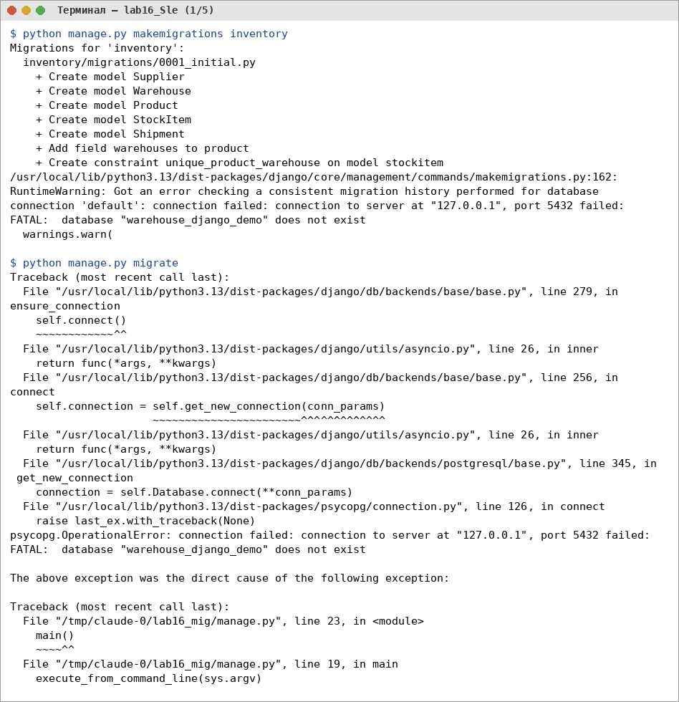
Рисунок 16.2 – Выполнение makemigrations, migrate и заполнение БД (seed) (часть 1)
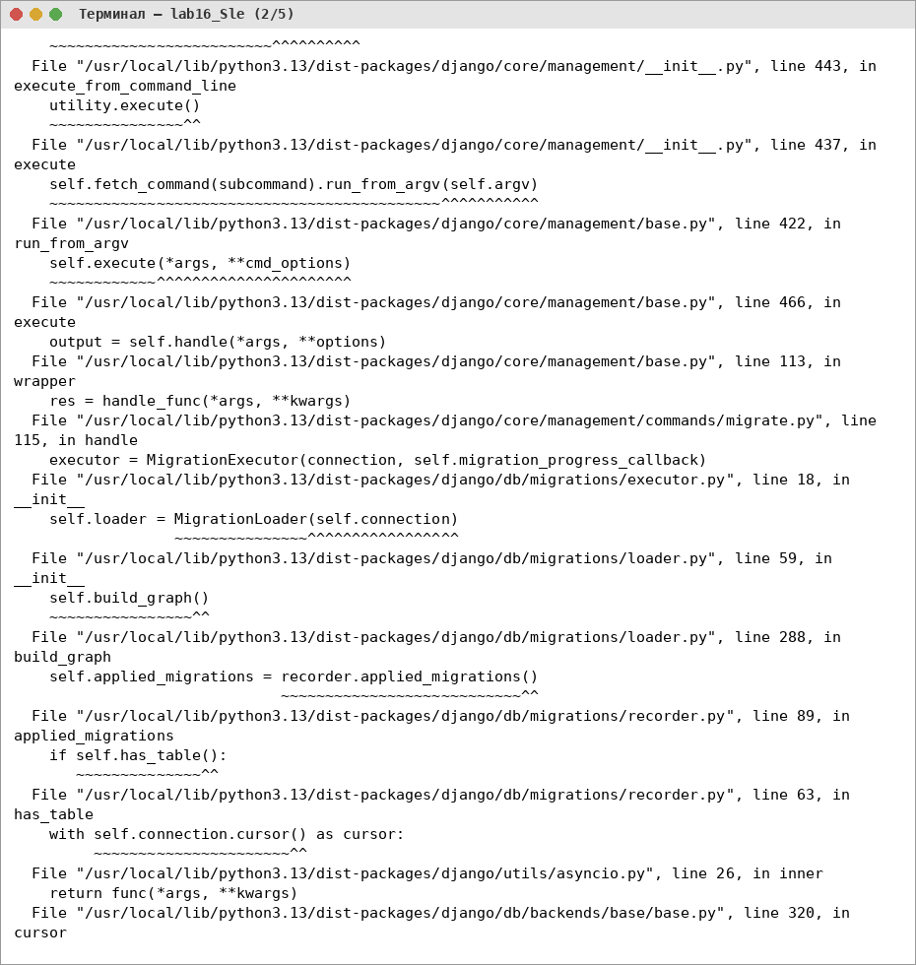
Рисунок 16.3 – Выполнение makemigrations, migrate и заполнение БД (seed) (часть 2)
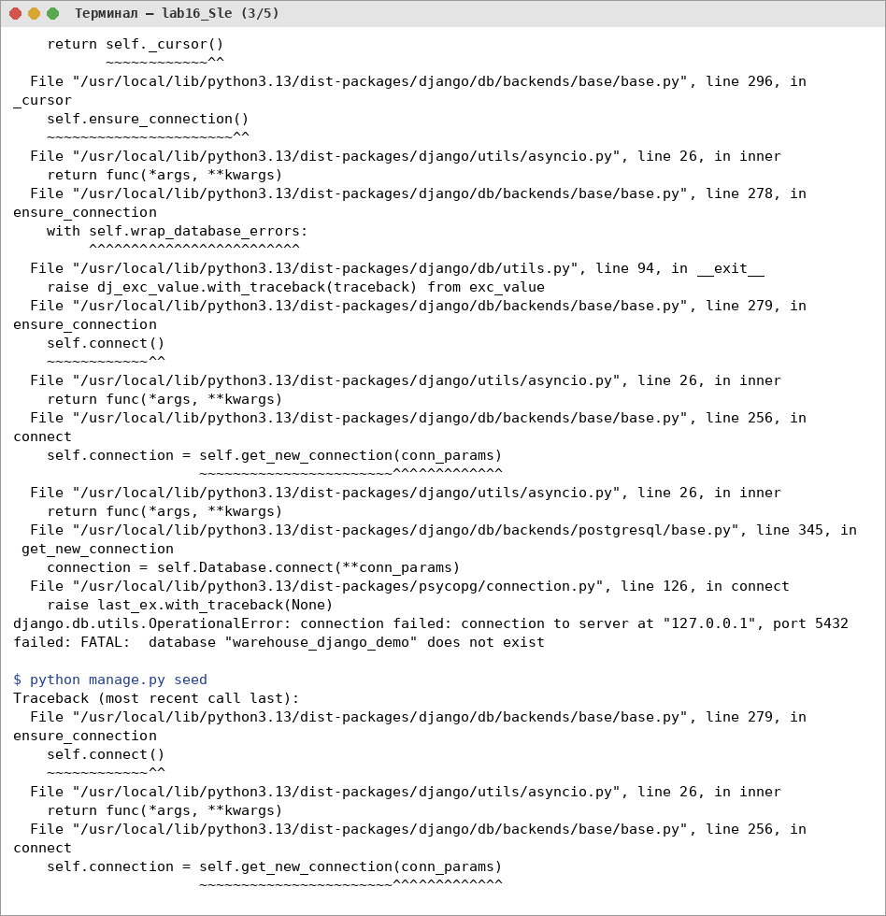
Рисунок 16.4 – Выполнение makemigrations, migrate и заполнение БД (seed) (часть 3)
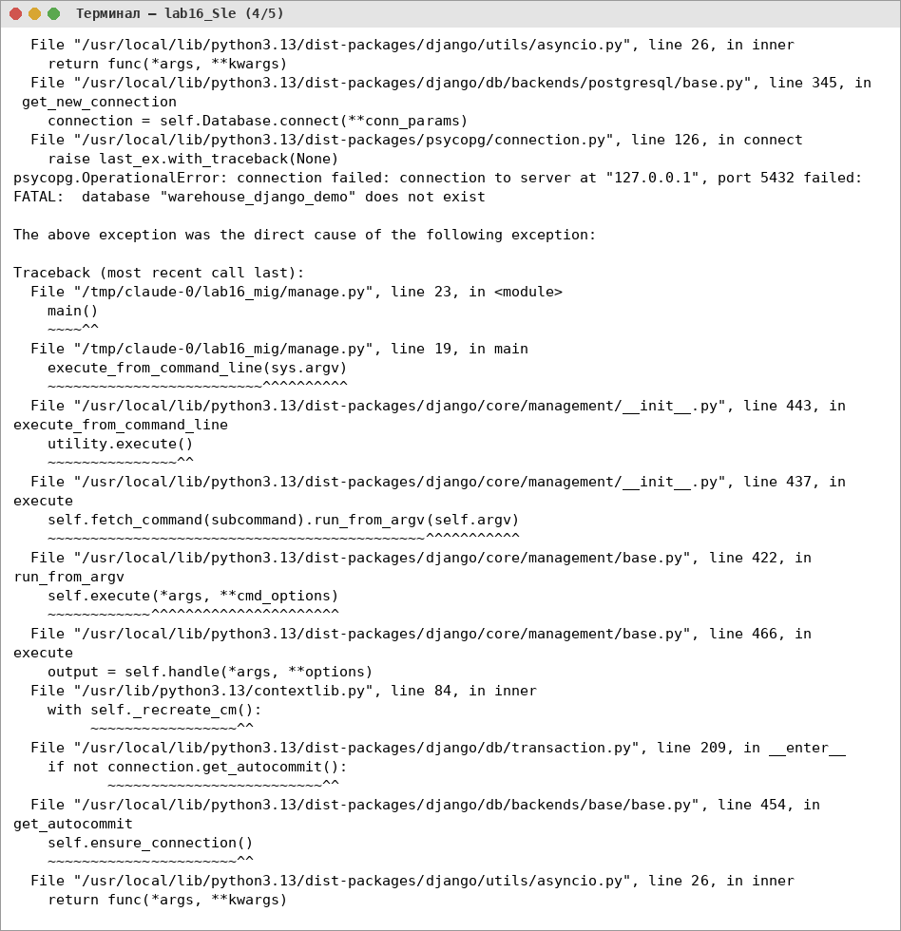
Рисунок 16.5 – Выполнение makemigrations, migrate и заполнение БД (seed) (часть 4)
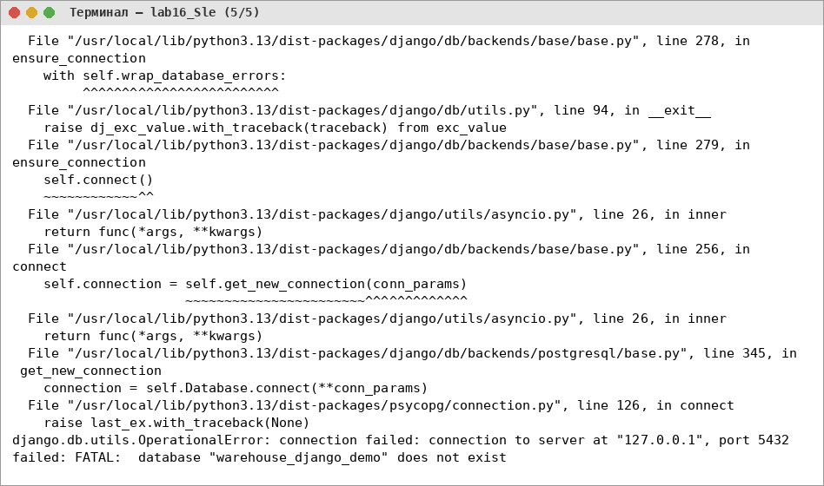
Рисунок 16.6 – Выполнение makemigrations, migrate и заполнение БД (seed) (часть 5)
Файл inventory/management/commands/seed.py:
"""Заполнение БД демонстрационными данными: python manage.py seed"""
import random
from datetime import date, timedelta
from decimal import Decimal

from django.contrib.auth.models import Group, Permission, User
from django.core.management.base import BaseCommand
from django.db import transaction

from inventory.models import Product, Shipment, StockItem, Supplier, Warehouse

WAREHOUSES = [("Центральный", "Москва", "ул. Складская, 1"),
("Северный", "Санкт-Петербург", "пр. Обуховской Обороны, 120"),
("Восточный", "Казань", "ул. Тэцевская, 8")]
SUPPLIERS = [("ООО «ТехноПоставка»", "7701234567", "sales@technopost.ru", "Москва"),
("АО «СтройКомплект»", "7812345678", "info@stroykomplekt.ru", "Санкт-Петербург"),
("ООО «Агро-Снаб»", "1655012345", "agro@agrosnab.ru", "Казань"),
("ИП Кузнецов Д.А.", "502912345678", "kuznetsov@mail.ru", "Подольск"),
("ООО «Офис-Плюс»", "7704567890", "order@officeplus.ru", "Москва"),
("ООО «ТекстильПром»", "3702123456", "tp@textilprom.ru", "Иваново")]
P = Product.Category
PRODUCTS = [ # sku, name, category, unit, price, min_stock, suppliers
("EL-1001", "Ноутбук Lenovo IdeaPad 5", P.ELECTRONICS, "шт", 68990, 5, [0]),
("EL-1002", "Монитор Samsung 27\"", P.ELECTRONICS, "шт", 23490, 8, [0]),
("EL-1003", "Клавиатура Logitech K120", P.ELECTRONICS, "шт", 1290, 30, [0, 4]),
("EL-1004", "Мышь беспроводная", P.ELECTRONICS, "шт", 890, 40, [0, 4]),
("EL-1005", "Роутер TP-Link Archer", P.ELECTRONICS, "шт", 3990, 10, [0]),
("EL-1006", "Кабель HDMI 2 м", P.ELECTRONICS, "шт", 450, 50, [0, 3]),
("FD-2001", "Мука пшеничная в/с", P.FOOD, "кг", 52, 500, [2]),
("FD-2002", "Сахар-песок", P.FOOD, "кг", 79, 400, [2]),
("FD-2003", "Масло подсолнечное", P.FOOD, "л", 135, 200, [2, 3]),
("FD-2004", "Гречневая крупа", P.FOOD, "кг", 95, 300, [2]),
("FD-2005", "Чай чёрный листовой", P.FOOD, "кг", 890, 30, [2]),
("BD-3001", "Цемент М500, мешок 50 кг", P.BUILDING, "шт", 520, 100, [1]),
("BD-3002", "Арматура 12 мм", P.BUILDING, "м", 68, 1000, [1, 3]),
("BD-3003", "Гипсокартон 12,5 мм", P.BUILDING, "шт", 410, 150, [1]),
("BD-3004", "Краска фасадная белая", P.BUILDING, "л", 380, 80, [1, 3]),
("BD-3005", "Саморезы 3,5×35, 1000 шт", P.BUILDING, "шт", 690, 40, [1, 3]),
("CL-4001", "Куртка рабочая утеплённая", P.CLOTHES, "шт", 3200, 25, [5]),
("CL-4002", "Перчатки х/б", P.CLOTHES, "шт", 35, 500, [5, 3]),
("CL-4003", "Каска защитная", P.CLOTHES, "шт", 450, 40, [5, 1]),
("CL-4004", "Ботинки рабочие", P.CLOTHES, "шт", 2900, 30, [5]),
("OF-5001", "Бумага A4, пачка 500 л.", P.OFFICE, "шт", 420, 100, [4]),
("OF-5002", "Ручка шариковая синяя", P.OFFICE, "шт", 25, 300, [4]),
("OF-5003", "Папка-регистратор", P.OFFICE, "шт", 210, 60, [4]),
("OF-5004", "Степлер №24", P.OFFICE, "шт", 340, 20, [4]),
]

class Command(BaseCommand):
help = "Создаёт склады, поставщиков, товары, остатки, поставки и пользователей"

def add_arguments(self, parser):
parser.add_argument("--clear", action="store_true", help="удалить существующие данные")

@transaction.atomic
def handle(self, *args, **options):
rng = random.Random(17)
if options["clear"]:
Shipment.objects.all().delete()
StockItem.objects.all().delete()
Product.objects.all().delete()
Supplier.objects.all().delete()
Warehouse.objects.all().delete()
warehouses = [Warehouse.objects.create(name=n, city=c, address=a) for n, c, a in WAREHOUSES]
suppliers = [Supplier.objects.create(name=n, inn=i, email=e, city=c,
phone=f"+7 900 {k:03d}-00-0{k}")
for k, (n, i, e, c) in enumerate(SUPPLIERS, 1)]
for k, (sku, name, cat, unit, price, min_stock, sup) in enumerate(PRODUCTS):
product = Product.objects.create(sku=sku, name=name, category=cat, unit=unit,
price=Decimal(price), min_stock=min_stock)
product.suppliers.set([suppliers[i] for i in sup])
for w in rng.sample(warehouses, rng.randint(1, 3)):
# каждый 4-й товар делаем критическим
qty = rng.randint(0, min_stock // 3) if k % 4 == 1 else rng.randint(min_stock // 2, min_stock * 2)
StockItem.objects.create(product=product, warehouse=w, quantity=qty)
products = list(Product.objects.prefetch_related("suppliers"))
for n in range(14):
product = products[(n * 5) % len(products)]
shipment = Shipment.objects.create(
product=product, supplier=product.suppliers.first(),
warehouse=warehouses[n % 3], quantity=product.min_stock,
purchase_price=(product.price * Decimal("0.7")).quantize(Decimal("0.01")),
expected_date=date(2026, 10, 1) + timedelta(days=n * 2))
if n < 8:
shipment.receive()
elif n == 8:
shipment.status = Shipment.Status.CANCELLED
shipment.save()
managers, _ = Group.objects.get_or_create(name="Менеджеры склада")
managers.permissions.set(Permission.objects.filter(
content_type__app_label="inventory",
codename__regex=r"^(add|change|delete|view)_"))
if not User.objects.filter(username="admin").exists():
User.objects.create_superuser("admin", "admin@sklad.local", "admin12345")
if not User.objects.filter(username="manager").exists():
User.objects.create_user("manager", "manager@sklad.local", "manager12345",
first_name="Мария").groups.add(managers)
if not User.objects.filter(username="viewer").exists():
User.objects.create_user("viewer", "viewer@sklad.local", "viewer12345",
first_name="Виктор")
self.stdout.write(self.style.SUCCESS(
f"Склады: {Warehouse.objects.count()}, поставщики: {Supplier.objects.count()}, "
f"товары: {Product.objects.count()}, остатки: {StockItem.objects.count()}, "
f"поставки: {Shipment.objects.count()}, пользователи: {User.objects.count()}"))

8. ORM
Обязательные запросы all(), filter(), exclude(), get(), order_by(), count(), exists(), aggregate(), annotate() и работа со связями собраны в команде orm_demo; они же используются в представлениях (поиск, фильтры, статистика, критические остатки).
Файл inventory/management/commands/orm_demo.py:
"""Демонстрация обязательных запросов Django ORM: python manage.py orm_demo"""
from django.core.management.base import BaseCommand
from django.db.models import Avg, Count, Max, Min, Sum

from inventory.models import Product, Shipment, StockItem, Supplier, Warehouse

class Command(BaseCommand):
help = "Выполняет all/filter/exclude/get/order_by/count/exists/aggregate/annotate"

def show(self, title, value):
self.stdout.write(self.style.MIGRATE_HEADING(f"\n>>> {title}"))
self.stdout.write(str(value))

def handle(self, *args, **options):
self.show("Warehouse.objects.all()", list(Warehouse.objects.all()))
qs = Product.objects.filter(category="electronics", price__gte=1000)
self.show("filter(category='electronics', price__gte=1000)",
"\n".join(f" {p.sku} {p.name} — {p.price}" for p in qs))
self.show("SQL этого QuerySet", qs.query)
self.show("exclude(category__in=['food', 'building']).count()",
Product.objects.exclude(category__in=["food", "building"]).count())
p = Product.objects.get(sku="EL-1001")
self.show("get(sku='EL-1001')", f"{p} | цена {p.price} | остаток {p.total_stock}")
try:
Product.objects.get(sku="NO-0000")
except Product.DoesNotExist as error:
self.show("get(sku='NO-0000')", f"Product.DoesNotExist: {error}")
self.show("order_by('-price')[:3]",
"\n".join(f" {p.name} — {p.price}" for p in Product.objects.order_by("-price")[:3]))
self.show("count()", f"товаров: {Product.objects.count()}, остатков: {StockItem.objects.count()}")
self.show("filter(quantity=0).exists()", StockItem.objects.filter(quantity=0).exists())
self.show("aggregate(Avg, Min, Max, Sum)",
Product.objects.aggregate(avg=Avg("price"), min=Min("price"), max=Max("price"),
stock=Sum("stock_items__quantity")))
rows = (Supplier.objects.annotate(products_n=Count("products", distinct=True),
shipments_n=Count("shipments", distinct=True))
.order_by("-products_n"))
self.show("annotate(Count) по поставщикам",
"\n".join(f" {s.name:22} товаров: {s.products_n}, поставок: {s.shipments_n}"
for s in rows))
self.show("Связанные объекты: товар → поставщики (M2M) → склады (through StockItem)",
f" {p.name}: поставщики {[s.name for s in p.suppliers.all()]}, "
f"склады {[w.name for w in p.warehouses.all()]}")
w = Warehouse.objects.get(name="Центральный")
self.show("Обратная связь warehouse.stock_items (первые 3)",
"\n".join(f" {i.product.name}: {i.quantity}"
for i in w.stock_items.select_related("product")[:3]))
self.show("Критические остатки (annotate + F)",
"\n".join(f" {p.sku} {p.name:30} остаток {p.total:5} < мин. {p.min_stock}"
for p in Product.objects.critical().order_by("total")))
self.show("values('status').annotate(n=Count('id'))",
list(Shipment.objects.values("status").annotate(n=Count("id")).order_by("status")))

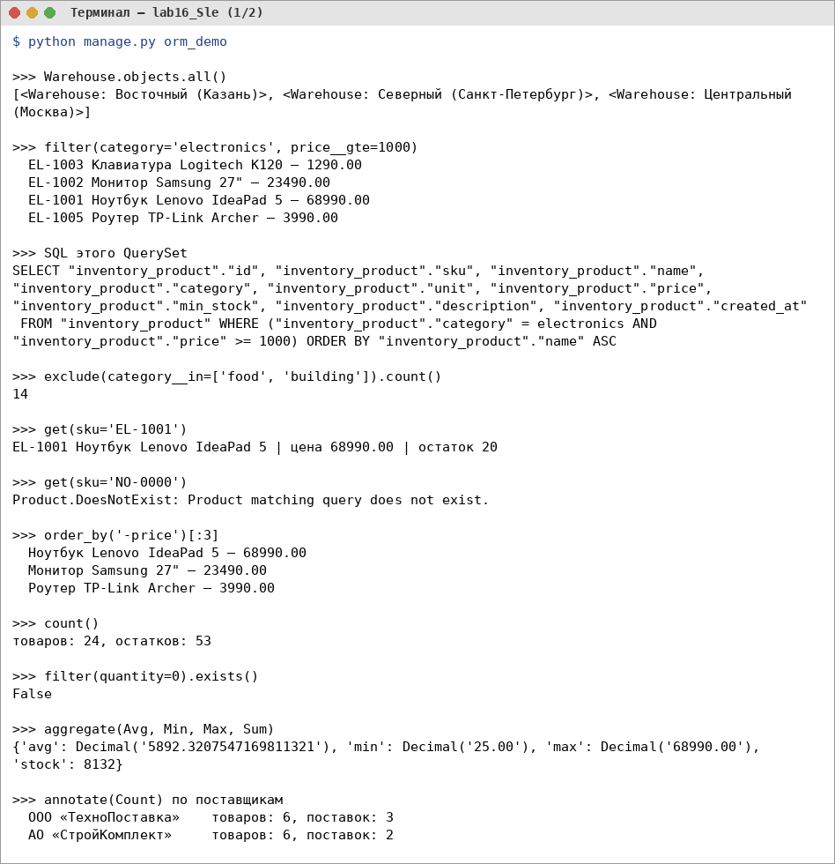
Рисунок 16.7 – Результат выполнения запросов Django ORM (часть 1)
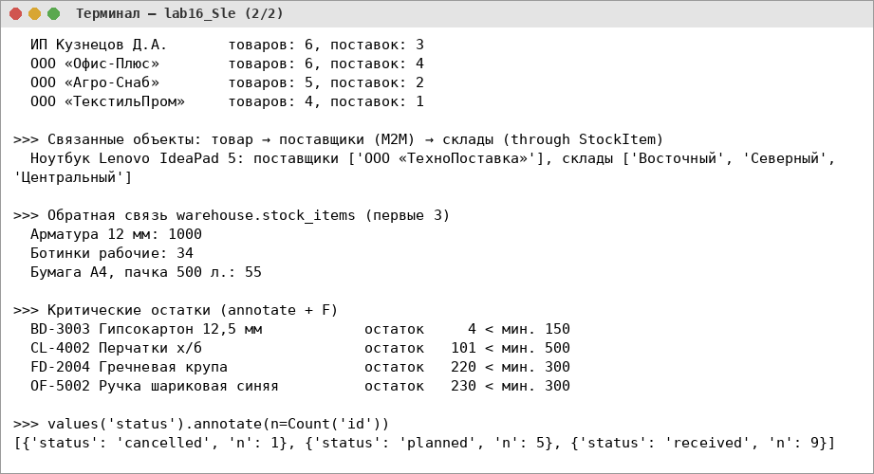
Рисунок 16.8 – Результат выполнения запросов Django ORM (часть 2)
9. Представления, формы, маршруты
Файл inventory/views.py:
"""Представления: FBV для товаров и остатков, CBV для поставщиков и поставок."""
import logging

from django.conf import settings
from django.contrib import messages
from django.contrib.auth.decorators import login_required, permission_required
from django.contrib.auth.mixins import LoginRequiredMixin, PermissionRequiredMixin
from django.core.exceptions import ValidationError
from django.core.paginator import Paginator
from django.db.models import Avg, Count, DecimalField, ExpressionWrapper, F, Q, Sum
from django.db.models.deletion import ProtectedError
from django.shortcuts import get_object_or_404, redirect, render
from django.urls import reverse_lazy
from django.views.decorators.http import require_POST
from django.views.generic import CreateView, DetailView, ListView, UpdateView

from .forms import ProductFilterForm, ProductForm, ShipmentForm, StockForm, SupplierForm
from .models import Product, Shipment, StockItem, Supplier, Warehouse

log = logging.getLogger("inventory")

def query_without_page(request) -> str:
params = request.GET.copy()
params.pop("page", None)
return params.urlencode()

# ---------- главная и статистика ----------
def index(request):
context = {
"products": Product.objects.count(),
"suppliers": Supplier.objects.count(),
"warehouses": Warehouse.objects.count(),
"critical": Product.objects.critical().count(),
"planned": Shipment.objects.filter(status=Shipment.Status.PLANNED).count(),
}
return render(request, "inventory/index.html", context)

@login_required
def statistics(request):
value = ExpressionWrapper(F("quantity") * F("product__price"),
output_field=DecimalField(max_digits=16, decimal_places=2))
totals = StockItem.objects.aggregate(units=Sum("quantity"), value=Sum(value))
price = Product.objects.aggregate(avg=Avg("price"), count=Count("id"))
by_category = (Product.objects.values("category")
.annotate(n=Count("id"), avg_price=Avg("price")).order_by("-n"))
names = dict(Product.Category.choices)
by_warehouse = (Warehouse.objects.annotate(
positions=Count("stock_items"), units=Sum("stock_items__quantity"),
value=Sum(F("stock_items__quantity") * F("stock_items__product__price"),
output_field=DecimalField(max_digits=16, decimal_places=2)))
.order_by("-value"))
top_supplier = (Supplier.objects
.annotate(received=Count("shipments",
filter=Q(shipments__status=Shipment.Status.RECEIVED),
distinct=True),
n_products=Count("products", distinct=True))
.order_by("-received", "name").first())
context = {
"count": price["count"], "avg_price": price["avg"] or 0,
"units": totals["units"] or 0, "value": totals["value"] or 0,
"critical": Product.objects.critical().count(),
"no_stock": Product.objects.with_stock().filter(total=0).count(),
"planned": Shipment.objects.filter(status=Shipment.Status.PLANNED).count(),
"top_supplier": top_supplier,
"by_category": [{**row, "title": names[row["category"]]} for row in by_category],
"by_warehouse": by_warehouse,
}
return render(request, "inventory/statistics.html", context)

# ---------- товары (FBV) ----------
@login_required
def product_list(request):
form = ProductFilterForm(request.GET or None)
products = Product.objects.with_stock()
sort = "name"
if form.is_valid():
data = form.cleaned_data
if data["q"]:
products = products.filter(Q(name__icontains=data["q"]) | Q(sku__icontains=data["q"]))
if data["category"]:
products = products.filter(category=data["category"])
if data["supplier"]:
products = products.filter(suppliers=data["supplier"])
if data["critical"]:
products = products.filter(total__lt=F("min_stock"))
sort = data["sort"] or "name"
products = products.order_by(sort, "id")
page = Paginator(products, settings.PAGE_SIZE).get_page(request.GET.get("page"))
return render(request, "inventory/product_list.html",
{"page": page, "form": form, "query": query_without_page(request),
"total": page.paginator.count})

@login_required
def product_detail(request, pk):
product = get_object_or_404(Product.objects.prefetch_related("suppliers"), pk=pk)
stock = product.stock_items.select_related("warehouse")
shipments = product.shipments.select_related("supplier", "warehouse")[:10]
return render(request, "inventory/product_detail.html",
{"product": product, "stock": stock, "shipments": shipments})

@permission_required("inventory.add_product", raise_exception=True)
def product_create(request):
form = ProductForm(request.POST or None)
if request.method == "POST" and form.is_valid():
product = form.save()
log.info("Пользователь %s создал товар %s", request.user, product.sku)
messages.success(request, f"Товар «{product.name}» создан")
return redirect(product)
return render(request, "inventory/product_form.html", {"form": form, "title": "Новый товар"})

@permission_required("inventory.change_product", raise_exception=True)
def product_edit(request, pk):
product = get_object_or_404(Product, pk=pk)
form = ProductForm(request.POST or None, instance=product)
if request.method == "POST" and form.is_valid():
form.save()
log.info("Пользователь %s изменил товар %s", request.user, product.sku)
messages.success(request, "Изменения сохранены")
return redirect(product)
return render(request, "inventory/product_form.html",
{"form": form, "title": f"Редактирование: {product.name}", "product": product})

@permission_required("inventory.delete_product", raise_exception=True)
def product_delete(request, pk):
product = get_object_or_404(Product, pk=pk)
if request.method == "POST":
product.delete()
log.info("Пользователь %s удалил товар %s", request.user, product.sku)
messages.success(request, f"Товар «{product.name}» удалён")
return redirect("product_list")
return render(request, "inventory/product_confirm_delete.html", {"product": product})

# ---------- остатки (FBV) ----------
@login_required
def stock_list(request):
items = StockItem.objects.select_related("product", "warehouse")
warehouse = request.GET.get("warehouse")
if warehouse:
items = items.filter(warehouse_id=warehouse)
if request.GET.get("low"):
items = items.filter(quantity__lt=F("product__min_stock"))
items = items.exclude(quantity__lt=0) # демонстрация exclude()
page = Paginator(items, settings.PAGE_SIZE).get_page(request.GET.get("page"))
return render(request, "inventory/stock_list.html",
{"page": page, "warehouses": Warehouse.objects.all(),
"query": query_without_page(request)})

@permission_required("inventory.change_stockitem", raise_exception=True)
def stock_edit(request, pk):
item = get_object_or_404(StockItem.objects.select_related("product", "warehouse"), pk=pk)
form = StockForm(request.POST or None, instance=item)
if request.method == "POST" and form.is_valid():
form.save()
log.info("Инвентаризация: %s", item)
messages.success(request, "Остаток обновлён")
return redirect("stock_list")
return render(request, "inventory/stock_form.html", {"form": form, "item": item})

@login_required
def critical(request):
products = (Product.objects.critical().annotate(order_qty=F("min_stock") * 2 - F("total"))
.prefetch_related("suppliers").order_by("total"))
return render(request, "inventory/critical.html", {"products": products})

# ---------- поставщики (CBV) ----------
class SupplierListView(LoginRequiredMixin, ListView):
model = Supplier
paginate_by = settings.PAGE_SIZE

def get_queryset(self):
qs = Supplier.objects.annotate(n_products=Count("products", distinct=True),
n_shipments=Count("shipments", distinct=True))
q = self.request.GET.get("q")
if q:
qs = qs.filter(Q(name__icontains=q) | Q(inn__startswith=q) | Q(city__icontains=q))
return qs.order_by(self.request.GET.get("sort") if self.request.GET.get("sort") in
("name", "-n_products", "city") else "name")

class SupplierDetailView(LoginRequiredMixin, DetailView):
model = Supplier

def get_context_data(self, **kwargs):
context = super().get_context_data(**kwargs)
context["products"] = self.object.products.with_stock()
context["shipments"] = self.object.shipments.select_related("product", "warehouse")[:10]
return context

class SupplierCreateView(PermissionRequiredMixin, CreateView):
model = Supplier
form_class = SupplierForm
permission_required = "inventory.add_supplier"
extra_context = {"title": "Новый поставщик"}

class SupplierUpdateView(PermissionRequiredMixin, UpdateView):
model = Supplier
form_class = SupplierForm
permission_required = "inventory.change_supplier"
extra_context = {"title": "Редактирование поставщика"}

# ---------- поставки (CBV + FBV) ----------
class ShipmentListView(LoginRequiredMixin, ListView):
model = Shipment
paginate_by = settings.PAGE_SIZE

def get_queryset(self):
qs = Shipment.objects.select_related("product", "supplier", "warehouse")
status = self.request.GET.get("status")
return qs.filter(status=status) if status else qs

def get_context_data(self, **kwargs):
context = super().get_context_data(**kwargs)
context["statuses"] = Shipment.Status.choices
context["query"] = query_without_page(self.request)
return context

class ShipmentCreateView(PermissionRequiredMixin, CreateView):
model = Shipment
form_class = ShipmentForm
permission_required = "inventory.add_shipment"
success_url = reverse_lazy("shipment_list")

def get_initial(self):
return {"product": self.request.GET.get("product")}

def form_valid(self, form):
messages.success(self.request, "Поставка оформлена и ожидает приёмки")
return super().form_valid(form)

@require_POST
@permission_required("inventory.change_shipment", raise_exception=True)
def shipment_receive(request, pk):
shipment = get_object_or_404(Shipment.objects.select_related("product", "warehouse"), pk=pk)
try:
item = shipment.receive()
except ValidationError as error:
messages.error(request, error.messages[0])
else:
log.info("Принята поставка №%s, остаток %s", shipment.pk, item.quantity)
messages.success(request, f"Поставка №{shipment.pk} принята. Остаток «{item.product.name}» "
f"на складе «{item.warehouse.name}»: {item.quantity}")
return redirect("shipment_list")

Файл inventory/forms.py:
from django import forms

from .models import Product, Shipment, StockItem, Supplier

class StyledMixin:
def __init__(self, *args, **kwargs):
super().__init__(*args, **kwargs)
for field in self.fields.values():
if not isinstance(field.widget, forms.CheckboxSelectMultiple):
field.widget.attrs.setdefault("class", "input")

class ProductForm(StyledMixin, forms.ModelForm):
class Meta:
model = Product
fields = ["sku", "name", "category", "unit", "price", "min_stock", "suppliers",
"description"]
widgets = {"suppliers": forms.CheckboxSelectMultiple,
"description": forms.Textarea(attrs={"rows": 3})}

def clean_sku(self):
return self.cleaned_data["sku"].strip().upper()

def clean(self):
data = super().clean()
if data.get("category") == Product.Category.FOOD and data.get("unit") == Product.Unit.M:
self.add_error("unit", "Для продуктов нельзя использовать единицу «м»")
return data

class SupplierForm(StyledMixin, forms.ModelForm):
class Meta:
model = Supplier
fields = ["name", "inn", "email", "phone", "city"]

class ShipmentForm(StyledMixin, forms.ModelForm):
class Meta:
model = Shipment
fields = ["product", "supplier", "warehouse", "quantity", "purchase_price", "expected_date"]
widgets = {"expected_date": forms.DateInput(format="%Y-%m-%d", attrs={"type": "date"})}

class StockForm(StyledMixin, forms.ModelForm):
"""Корректировка остатка (инвентаризация)."""
class Meta:
model = StockItem
fields = ["quantity"]

class ProductFilterForm(forms.Form):
SORTS = [("name", "Название А→Я"), ("-name", "Название Я→А"), ("price", "Цена ↑"),
("-price", "Цена ↓"), ("total", "Остаток ↑"), ("-total", "Остаток ↓")]
q = forms.CharField(required=False, label="Поиск")
category = forms.ChoiceField(required=False, label="Категория",
choices=[("", "Все категории")] + Product.Category.choices)
supplier = forms.ModelChoiceField(required=False, label="Поставщик",
queryset=Supplier.objects.all(), empty_label="Все поставщики")
critical = forms.BooleanField(required=False, label="Только критические")
sort = forms.ChoiceField(required=False, choices=SORTS, label="Сортировка")

Файл inventory/urls.py:
from django.urls import path

from . import views

urlpatterns = [
path("", views.index, name="index"),
path("statistics/", views.statistics, name="statistics"),
path("products/", views.product_list, name="product_list"),
path("products/create/", views.product_create, name="product_create"),
path("products/<int:pk>/", views.product_detail, name="product_detail"),
path("products/<int:pk>/edit/", views.product_edit, name="product_edit"),
path("products/<int:pk>/delete/", views.product_delete, name="product_delete"),
path("stock/", views.stock_list, name="stock_list"),
path("stock/<int:pk>/edit/", views.stock_edit, name="stock_edit"),
path("critical/", views.critical, name="critical"),
path("suppliers/", views.SupplierListView.as_view(), name="supplier_list"),
path("suppliers/create/", views.SupplierCreateView.as_view(), name="supplier_create"),
path("suppliers/<int:pk>/", views.SupplierDetailView.as_view(), name="supplier_detail"),
path("suppliers/<int:pk>/edit/", views.SupplierUpdateView.as_view(), name="supplier_edit"),
path("shipments/", views.ShipmentListView.as_view(), name="shipment_list"),
path("shipments/create/", views.ShipmentCreateView.as_view(), name="shipment_create"),
path("shipments/<int:pk>/receive/", views.shipment_receive, name="shipment_receive"),
]

Файл config/urls.py:
from django.contrib import admin
from django.contrib.auth import views as auth_views
from django.urls import include, path

admin.site.site_header = "Склад — администрирование"
admin.site.site_title = "Склад"
admin.site.index_title = "Управление данными"

urlpatterns = [
path("admin/", admin.site.urls),
path("accounts/login/", auth_views.LoginView.as_view(), name="login"),
path("accounts/logout/", auth_views.LogoutView.as_view(), name="logout"),
path("", include("inventory.urls")),
]

Файл inventory/middleware.py:
import logging
import time

log = logging.getLogger("inventory.requests")

class RequestLogMiddleware:
"""Логирует метод, путь, пользователя, статус и время обработки запроса."""

def __init__(self, get_response):
self.get_response = get_response

def __call__(self, request):
started = time.perf_counter()
response = self.get_response(request)
ms = (time.perf_counter() - started) * 1000
user = request.user.username if getattr(request, "user", None) and \
request.user.is_authenticated else "anonymous"
log.info("%s %s [%s] -> %s (%.1f мс)", request.method, request.get_full_path(), user,
response.status_code, ms)
return response

Файл templates/base.html:
{% load static %}<!doctype html>
<html lang="ru">
<head>
<meta charset="utf-8">
<meta name="viewport" content="width=device-width, initial-scale=1">
<title>{% block title %}Склад{% endblock %} — СкладУчёт</title>
<link rel="stylesheet" href="{% static 'inventory/style.css' %}">
</head>
<body>
<header class="topbar">
<a class="brand" href="{% url 'index' %}">📦 СкладУчёт</a>
<nav>
<a href="{% url 'product_list' %}">Товары</a>
<a href="{% url 'stock_list' %}">Остатки</a>
<a href="{% url 'critical' %}">Критические</a>
<a href="{% url 'supplier_list' %}">Поставщики</a>
<a href="{% url 'shipment_list' %}">Поставки</a>
<a href="{% url 'statistics' %}">Статистика</a>
{% if user.is_staff %}<a href="{% url 'admin:index' %}">Admin</a>{% endif %}
</nav>
<div class="user">
{% if user.is_authenticated %}
👤 {{ user.get_full_name|default:user.username }}
<small>({% if user.is_superuser %}администратор{% elif perms.inventory.add_product %}менеджер{% else %}просмотр{% endif %})</small>
<form method="post" action="{% url 'logout' %}" class="inline">{% csrf_token %}<button class="link">Выйти</button></form>
{% else %}
<a href="{% url 'login' %}">Войти</a>
{% endif %}
</div>
</header>
<main class="container">
{% for message in messages %}<div class="flash {{ message.tags }}">{{ message }}</div>{% endfor %}
{% block content %}{% endblock %}
</main>
<footer class="footer">Лабораторная работа №16 · вариант 17 «Склад» · Django + PostgreSQL</footer>
</body>
</html>

Файл inventory/product_list.html:
{% extends "base.html" %}
{% block title %}Товары{% endblock %}
{% block content %}
<div class="head">
<h1>Товары <small>найдено: {{ total }}</small></h1>
{% if perms.inventory.add_product %}<a class="btn" href="{% url 'product_create' %}">+ Добавить товар</a>{% endif %}
</div>
<form class="filters" method="get">
{{ form.q }} {{ form.category }} {{ form.supplier }} {{ form.sort }}
<label class="check">{{ form.critical }} только критические</label>
<button>Применить</button> <a href="{% url 'product_list' %}">Сбросить</a>
</form>
{% if page.object_list %}
<table>
<tr><th>Артикул</th><th>Наименование</th><th>Категория</th><th>Цена</th><th>Остаток</th><th>Мин.</th><th>Действия</th></tr>
{% for p in page %}
<tr class="{% if p.total < p.min_stock %}low{% endif %}">
<td>{{ p.sku }}</td>
<td><a href="{% url 'product_detail' p.pk %}">{{ p.name }}</a></td>
<td>{{ p.get_category_display }}</td>
<td class="num">{{ p.price }}</td>
<td class="num">{{ p.total }} {{ p.unit }}{% if p.total < p.min_stock %} ⚠{% endif %}</td>
<td class="num">{{ p.min_stock }}</td>
<td class="actions">
<a href="{% url 'product_detail' p.pk %}">открыть</a>
{% if perms.inventory.change_product %}<a href="{% url 'product_edit' p.pk %}">изменить</a>{% endif %}
{% if perms.inventory.delete_product %}<a class="danger" href="{% url 'product_delete' p.pk %}">удалить</a>{% endif %}
</td>
</tr>
{% endfor %}
</table>
{% include "_pagination.html" %}
{% else %}
<p class="empty">Товары не найдены.</p>
{% endif %}
{% endblock %}

10. Web-интерфейс
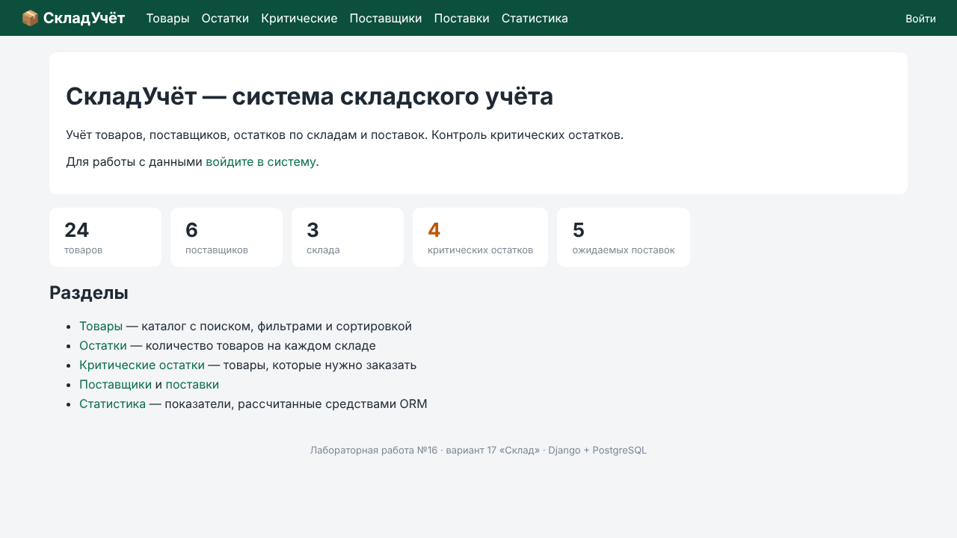
Рисунок 16.9 – Главная страница (гость)
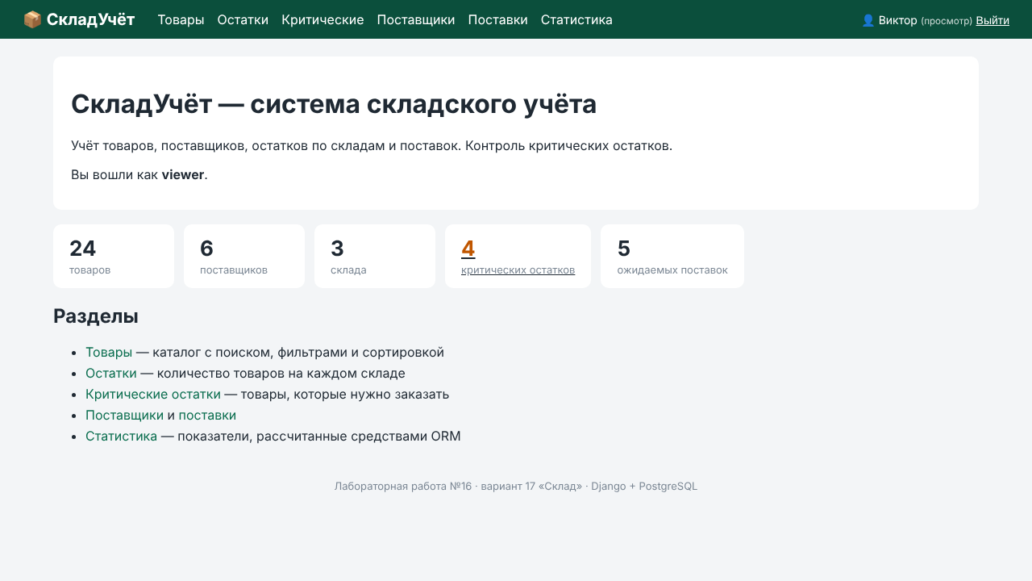
Рисунок 16.10 – Главная страница — информация о пользователе
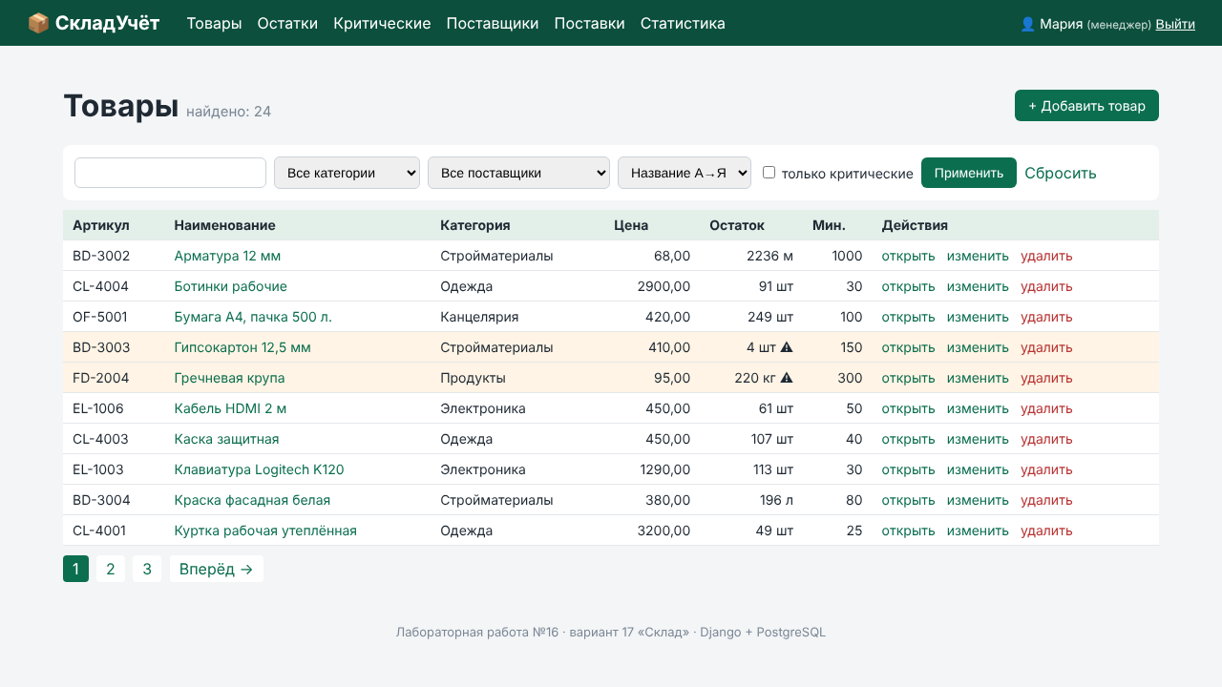
Рисунок 16.11 – Список товаров (менеджер): ссылки на просмотр, изменение, удаление, кнопка создания
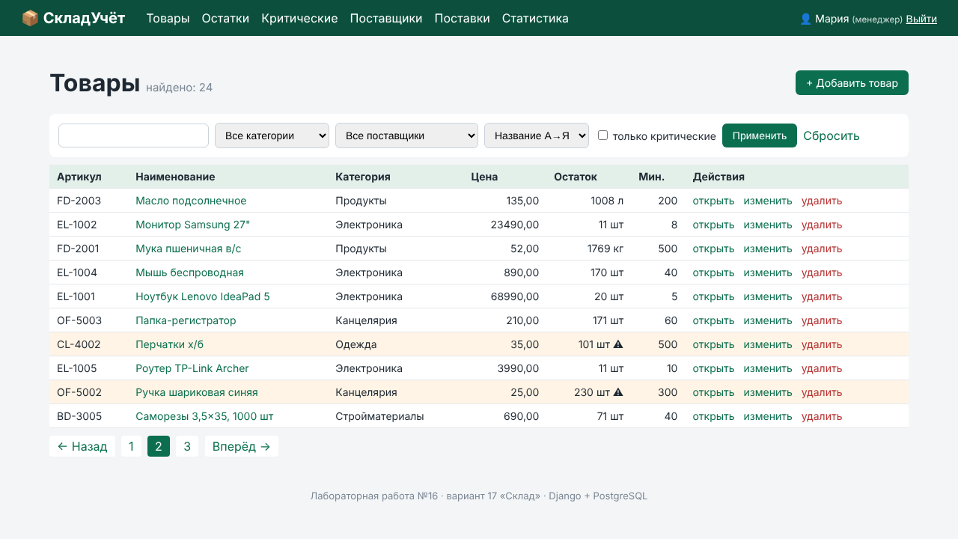
Рисунок 16.12 – Пагинация — страница 2
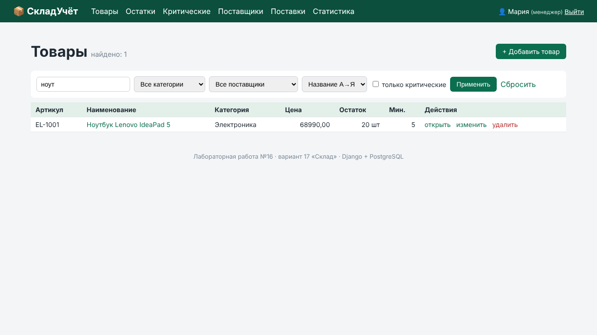
Рисунок 16.13 – Результаты поиска «ноут»
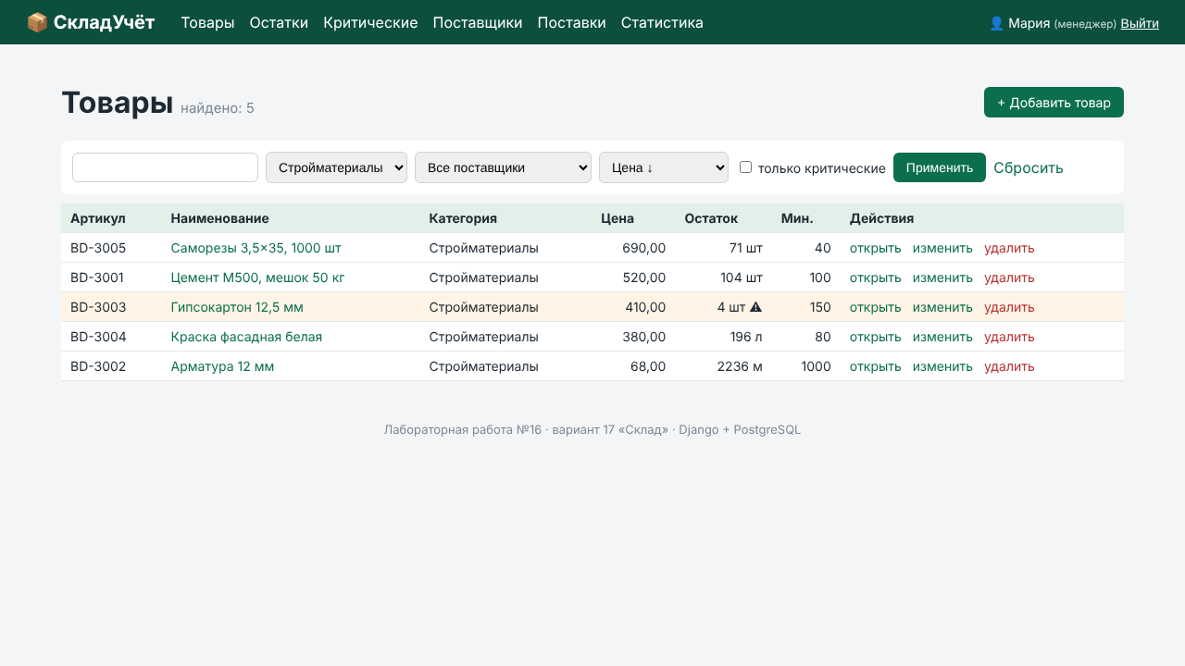
Рисунок 16.14 – Фильтр по категории и сортировка по цене (убывание)
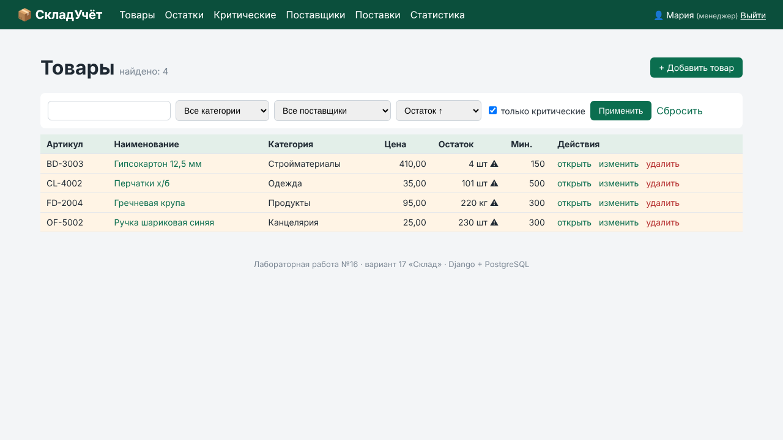
Рисунок 16.15 – Фильтр «только критические», сортировка по остатку
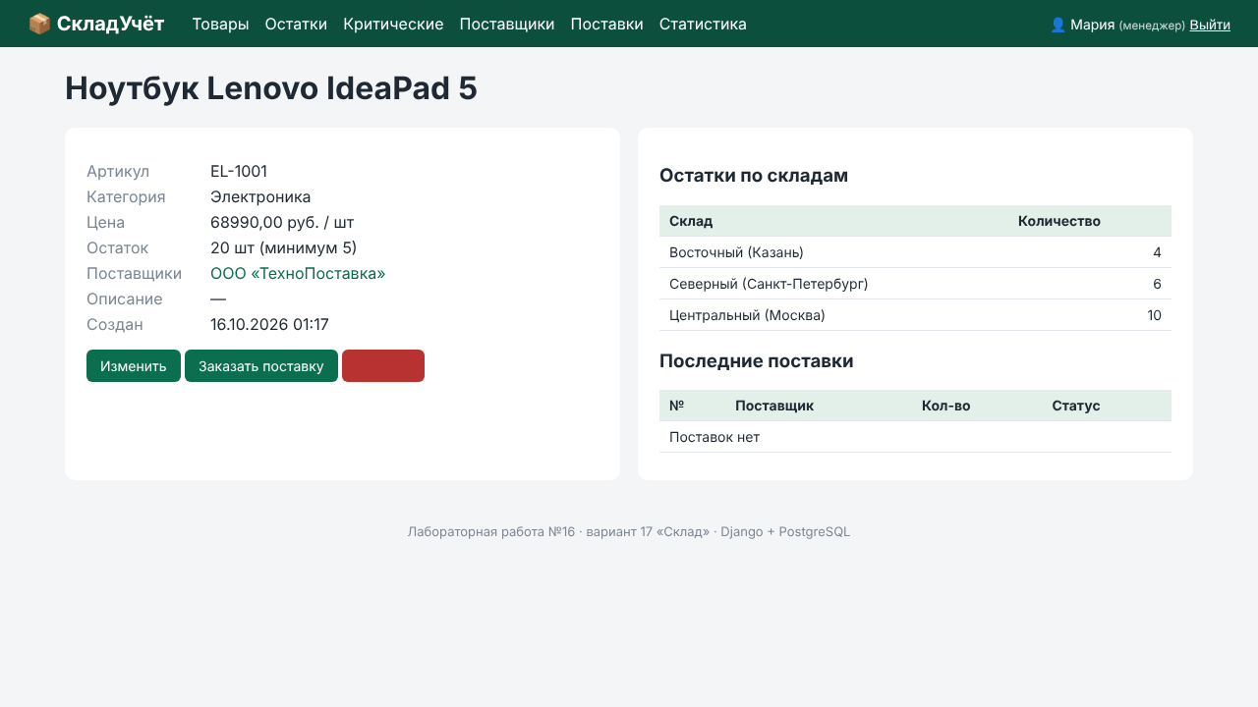
Рисунок 16.16 – Детальная страница товара: поставщики, остатки по складам, поставки
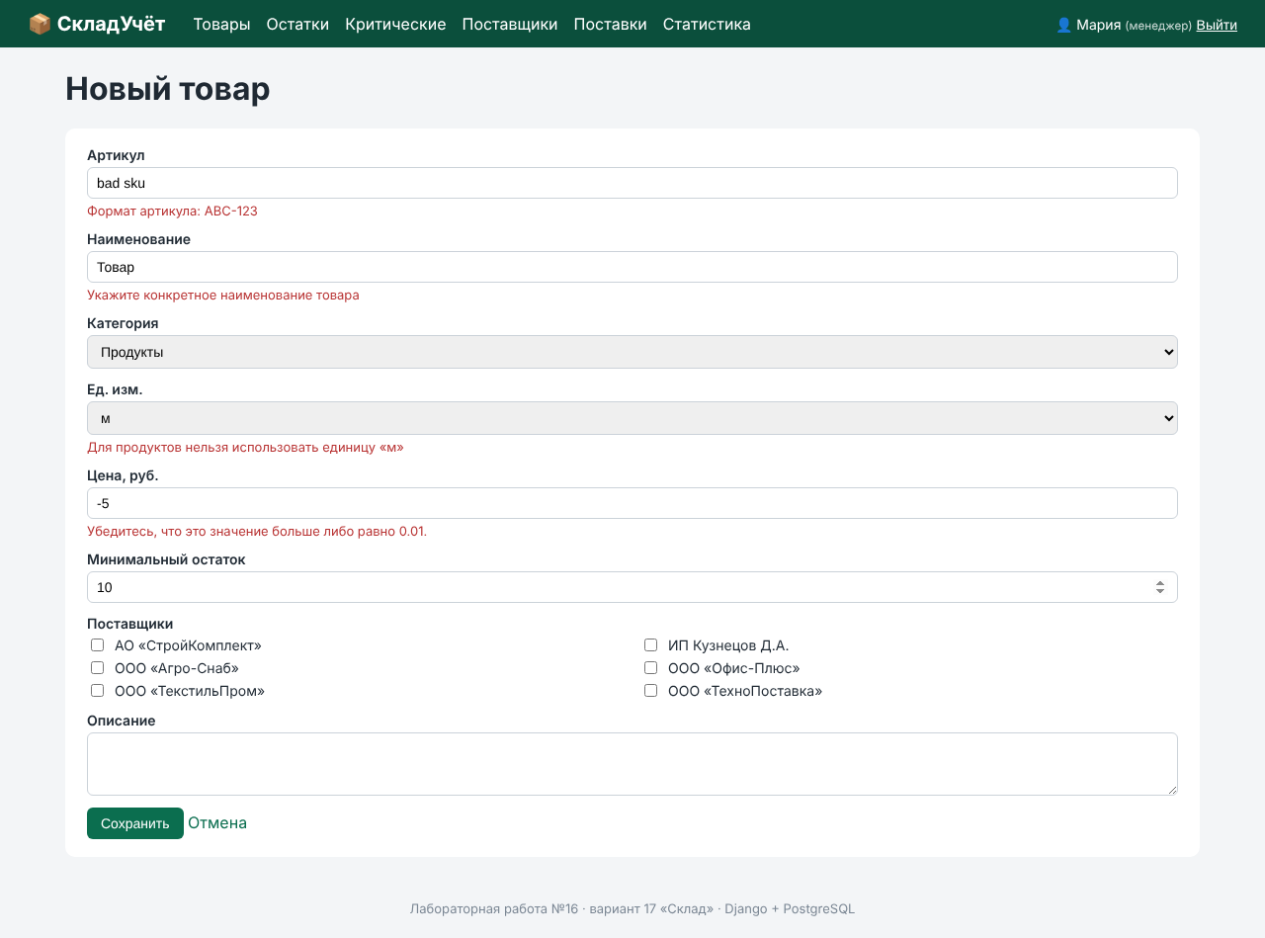
Рисунок 16.17 – Валидация формы: артикул, наименование, единица измерения, цена
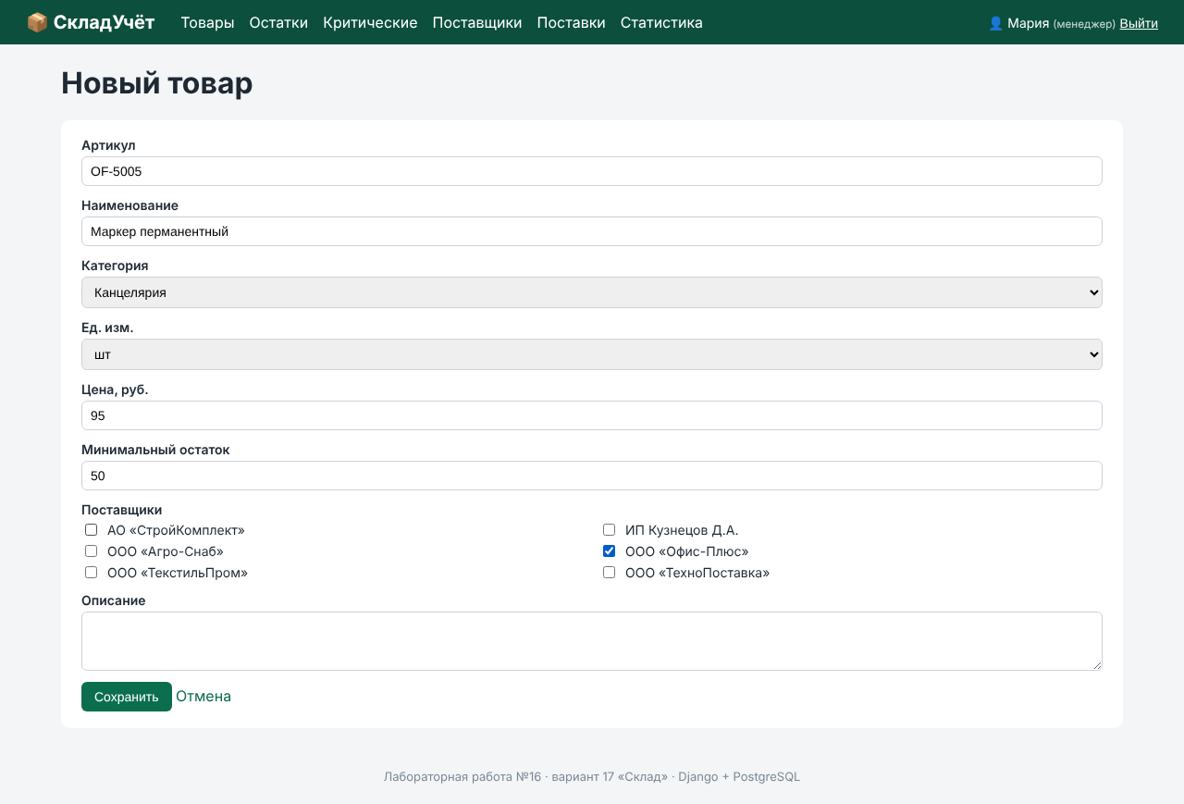
Рисунок 16.18 – Форма создания товара
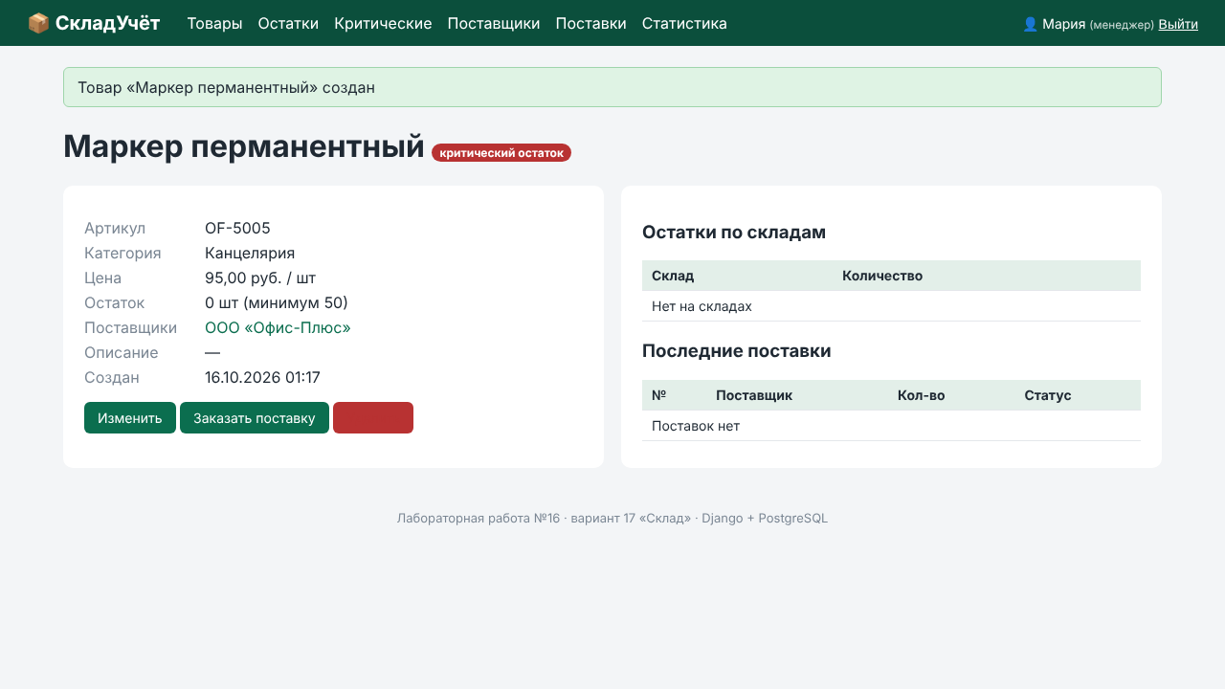
Рисунок 16.19 – Созданный товар
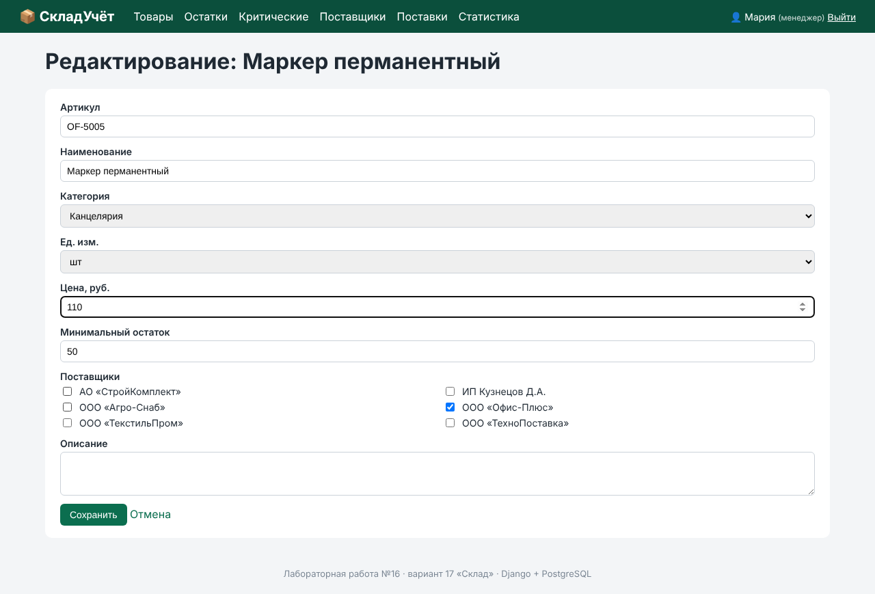
Рисунок 16.20 – Форма редактирования с текущими значениями
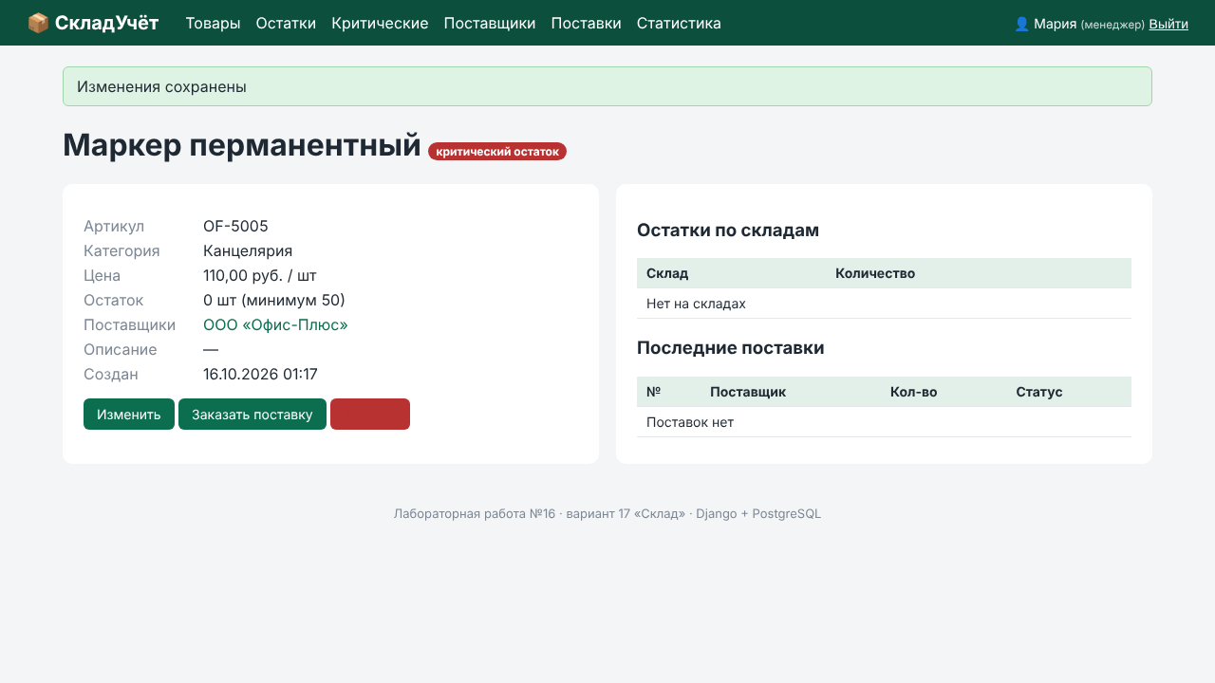
Рисунок 16.21 – Результат изменения
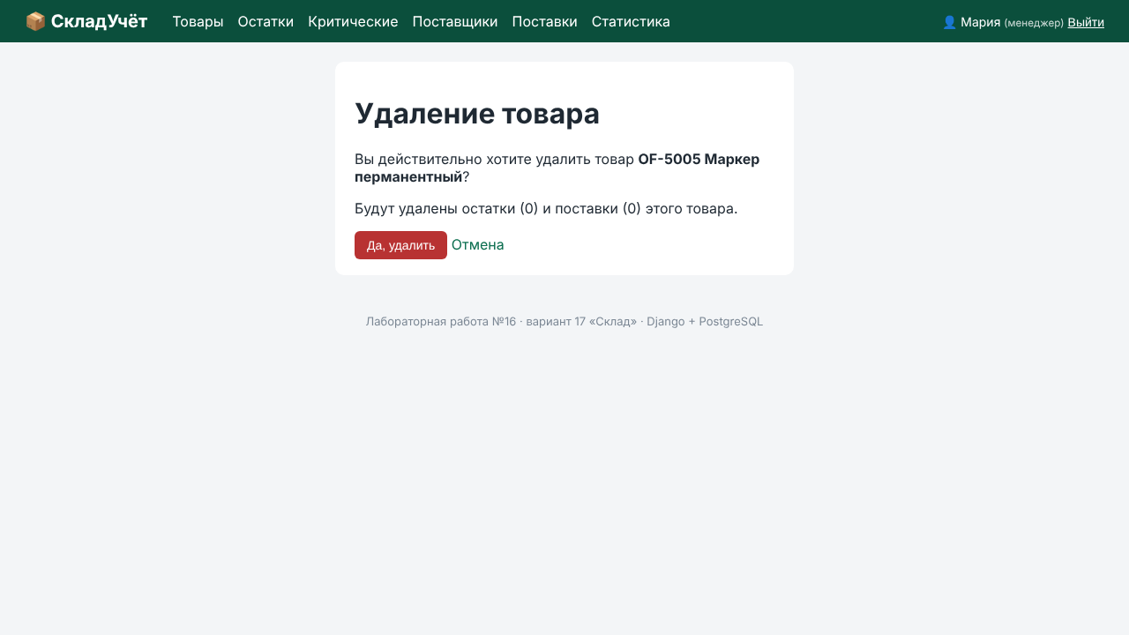
Рисунок 16.22 – Подтверждение удаления
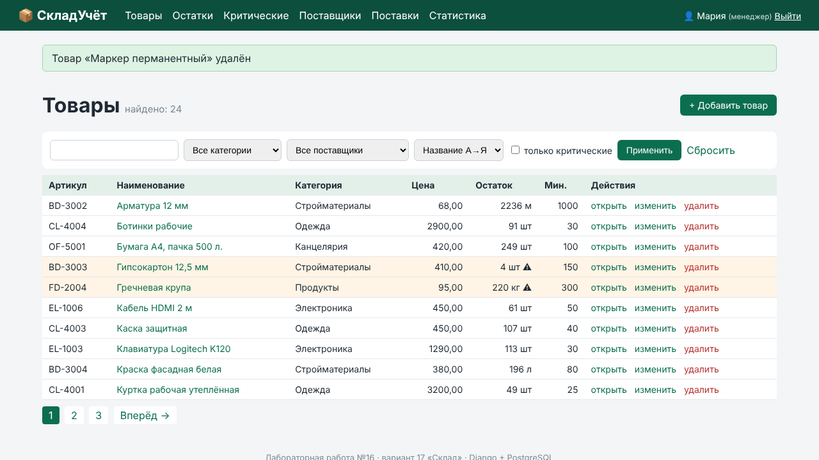
Рисунок 16.23 – Список после удаления
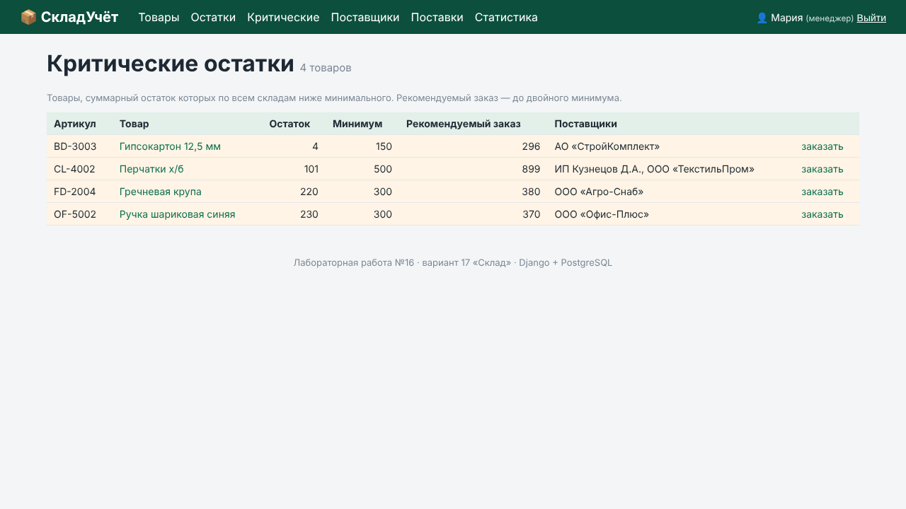
Рисунок 16.24 – Критические остатки и рекомендуемый заказ
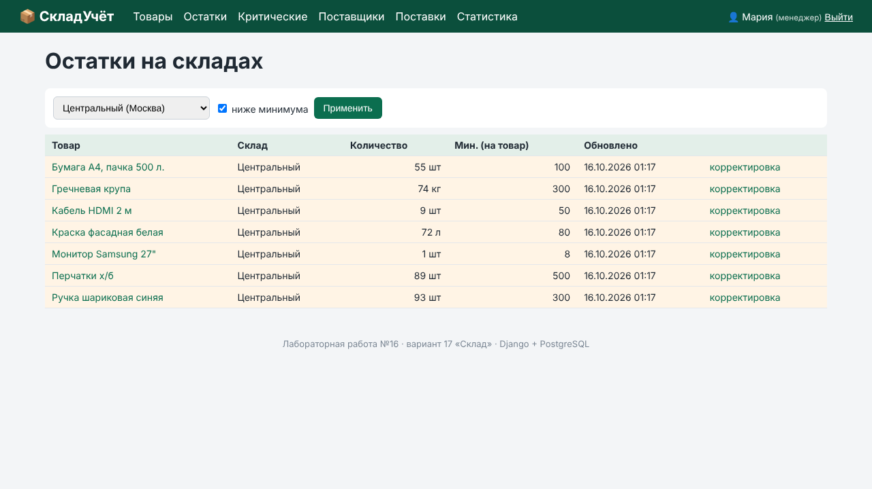
Рисунок 16.25 – Остатки на складе «Центральный» ниже минимума
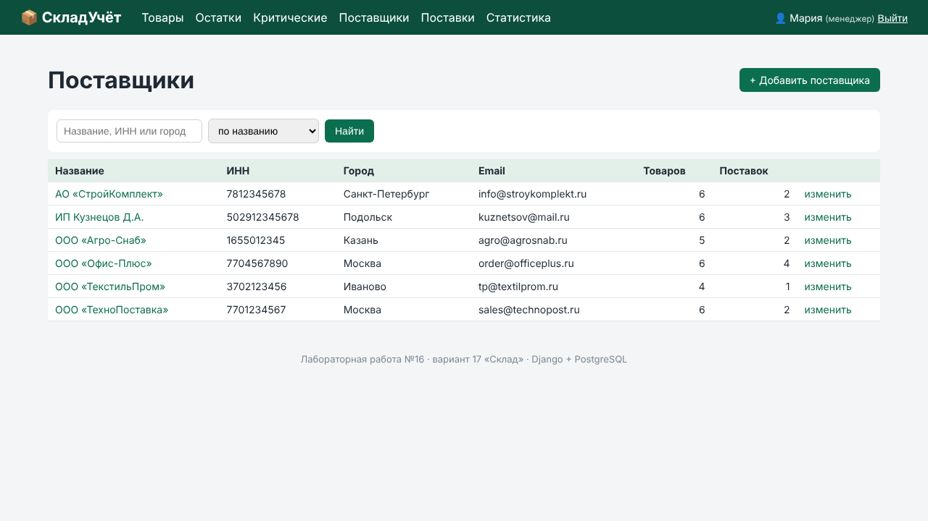
Рисунок 16.26 – Поставщики (ListView, annotate)
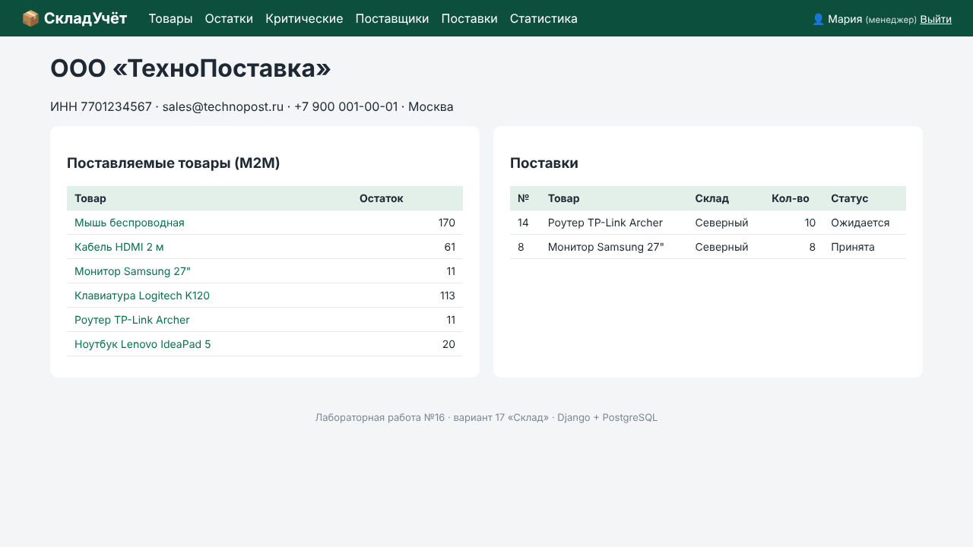
Рисунок 16.27 – Поставщик и его товары (M2M)
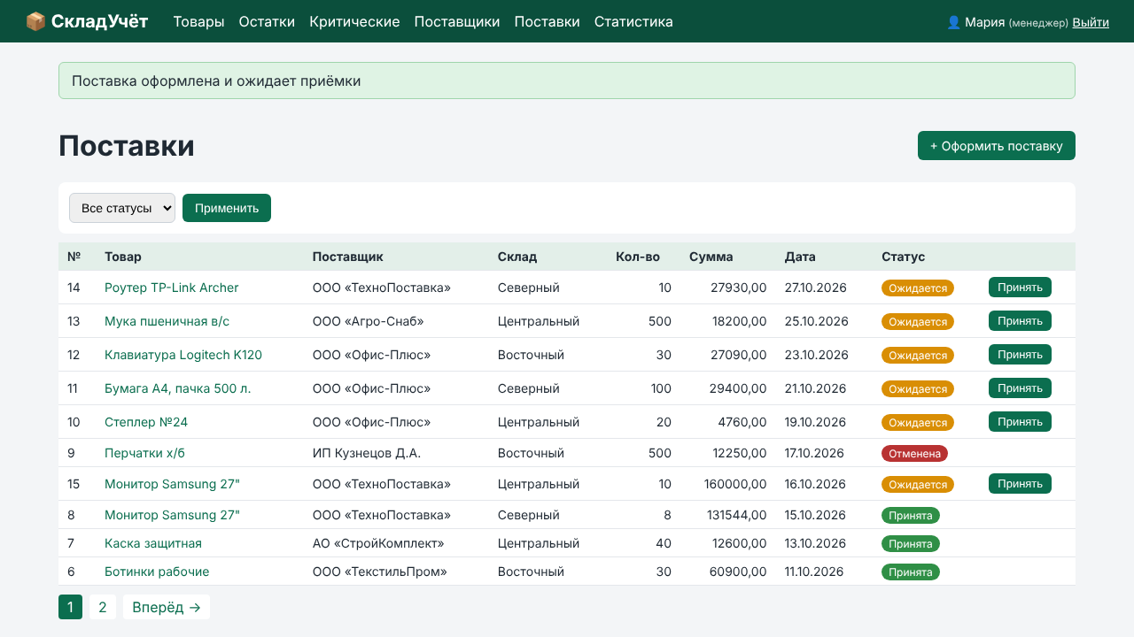
Рисунок 16.28 – Оформление поставки (CreateView)
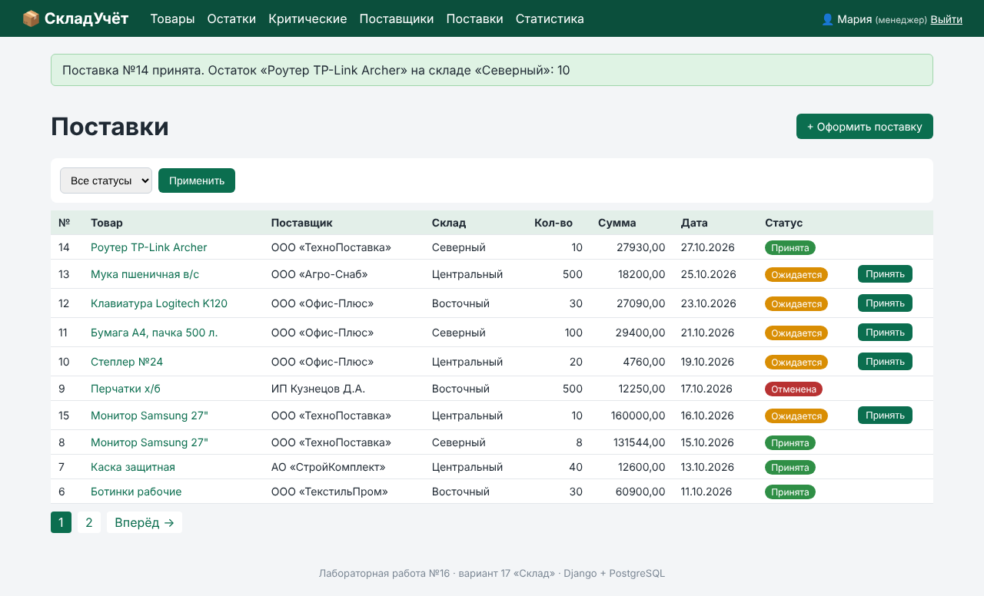
Рисунок 16.29 – Приём поставки — увеличение остатка на складе
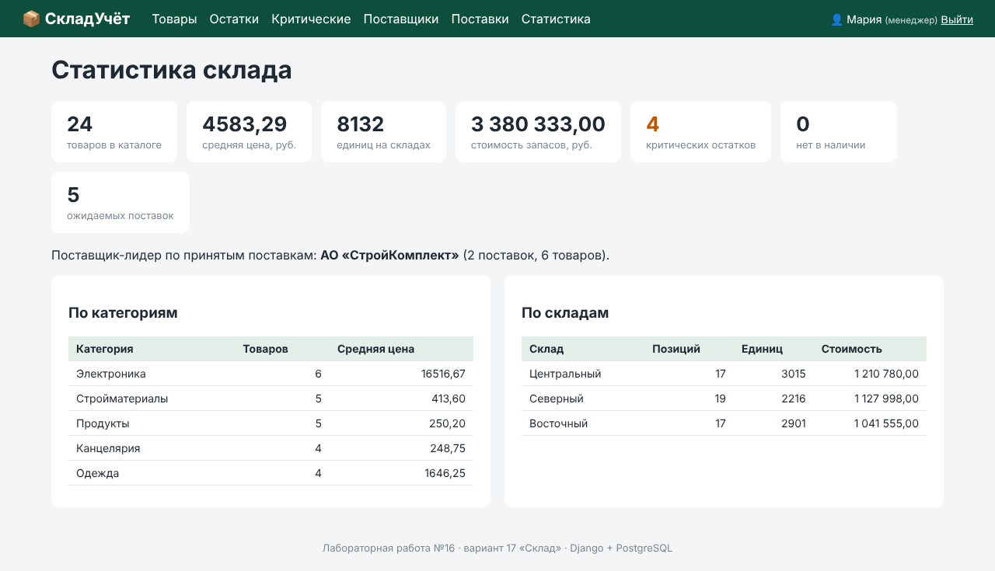
Рисунок 16.30 – Страница статистики (aggregate/annotate)
11. Admin
Файл inventory/admin.py:
from django.contrib import admin
from django.db.models import F

from .models import Product, Shipment, StockItem, Supplier, Warehouse

class StockInline(admin.TabularInline):
model = StockItem
extra = 0

class CriticalFilter(admin.SimpleListFilter):
title = "остаток"
parameter_name = "stock"

def lookups(self, request, model_admin):
return [("critical", "критический"), ("ok", "в норме")]

def queryset(self, request, queryset):
if self.value() == "critical":
return queryset.filter(total__lt=F("min_stock"))
if self.value() == "ok":
return queryset.filter(total__gte=F("min_stock"))
return queryset

@admin.register(Product)
class ProductAdmin(admin.ModelAdmin):
"""Расширенная настройка: вычисляемый остаток, собственный фильтр, inline, действие."""
list_display = ("sku", "name", "category", "price", "min_stock", "total_stock_display",
"critical_display")
list_display_links = ("sku", "name")
list_editable = ("price", "min_stock")
search_fields = ("sku", "name", "suppliers__name")
list_filter = ("category", "unit", CriticalFilter, "suppliers")
ordering = ("name",)
filter_horizontal = ("suppliers",)
inlines = [StockInline]
list_per_page = 10
actions = ["raise_min_stock"]
fieldsets = (("Основное", {"fields": ("sku", "name", "category", "unit", "description")}),
("Цена и запас", {"fields": ("price", "min_stock")}),
("Поставщики", {"fields": ("suppliers",)}))

def get_queryset(self, request):
return super().get_queryset(request).with_stock()

@admin.display(description="Остаток", ordering="total")
def total_stock_display(self, obj):
return obj.total

@admin.display(description="Критический", boolean=True)
def critical_display(self, obj):
return obj.total < obj.min_stock

@admin.action(description="Увеличить минимальный остаток на 10")
def raise_min_stock(self, request, queryset):
updated = Product.objects.filter(pk__in=queryset.values("pk")).update(
min_stock=F("min_stock") + 10)
self.message_user(request, f"Обновлено товаров: {updated}")

@admin.register(Supplier)
class SupplierAdmin(admin.ModelAdmin):
list_display = ("name", "inn", "email", "phone", "city")
search_fields = ("name", "inn", "email")
list_filter = ("city",)
ordering = ("name",)

@admin.register(Warehouse)
class WarehouseAdmin(admin.ModelAdmin):
list_display = ("name", "city", "address")
search_fields = ("name", "city")
ordering = ("name",)

@admin.register(StockItem)
class StockItemAdmin(admin.ModelAdmin):
list_display = ("product", "warehouse", "quantity", "updated_at")
search_fields = ("product__name", "product__sku")
list_filter = ("warehouse",)
ordering = ("product__name",)
list_select_related = ("product", "warehouse")

@admin.register(Shipment)
class ShipmentAdmin(admin.ModelAdmin):
list_display = ("id", "product", "supplier", "warehouse", "quantity", "purchase_price",
"status", "expected_date")
search_fields = ("product__name", "supplier__name")
list_filter = ("status", "warehouse", "supplier")
ordering = ("-expected_date",)
date_hierarchy = "expected_date"
list_select_related = ("product", "supplier", "warehouse")

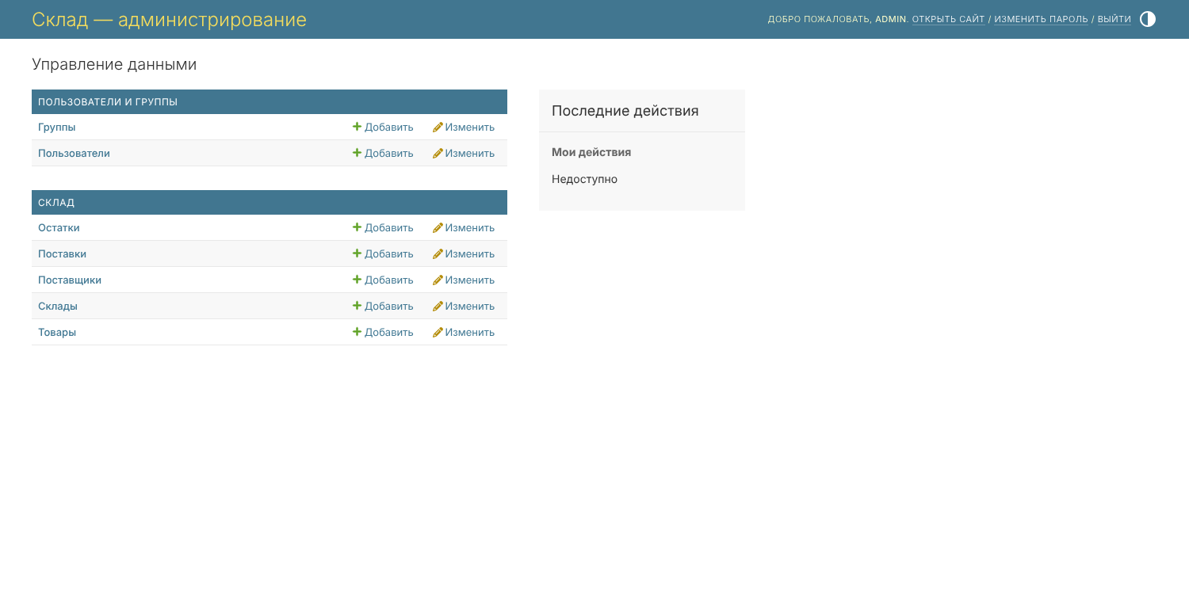
Рисунок 16.31 – Django Admin — главная страница
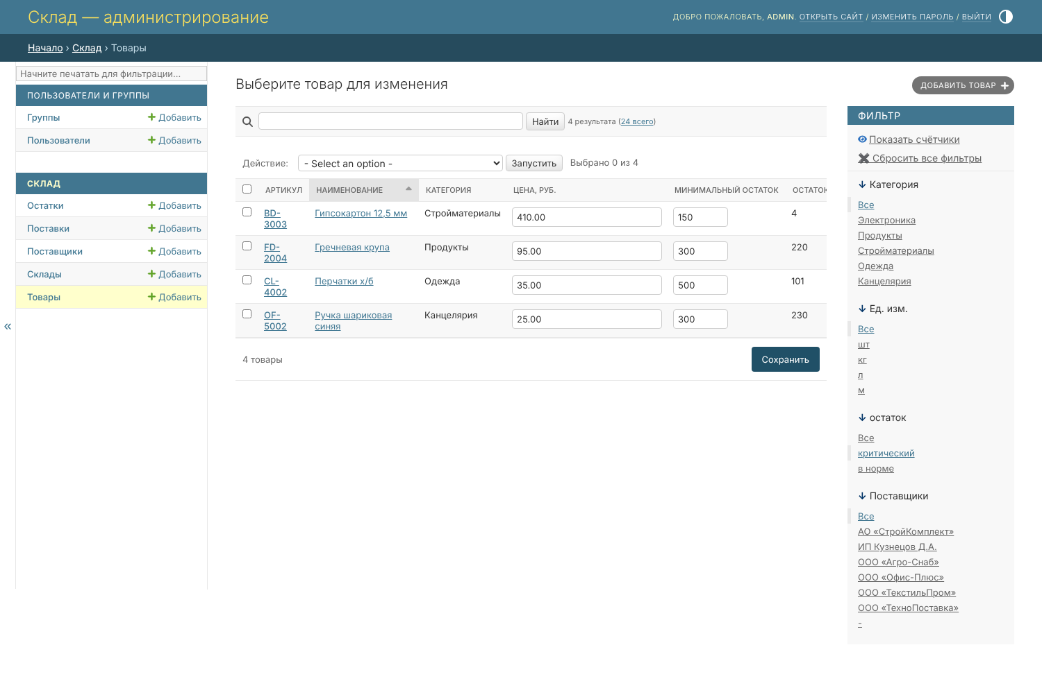
Рисунок 16.32 – Список товаров в Admin: list_display, вычисляемые поля, list_editable, собственный фильтр «критический», поиск
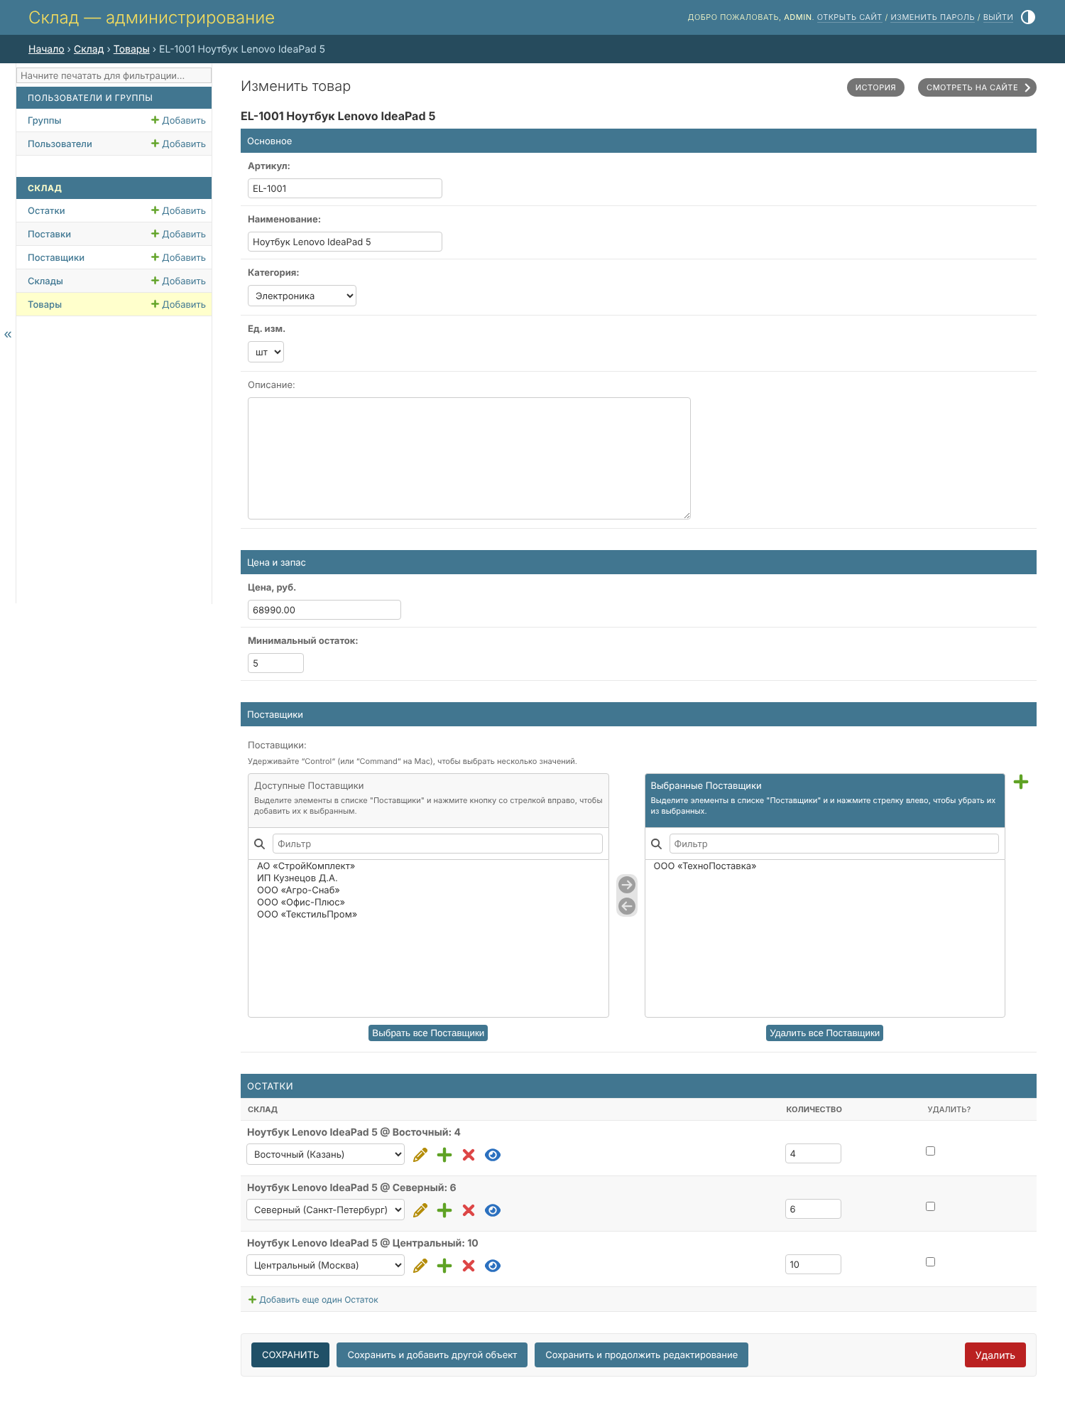
Рисунок 16.33 – Редактирование товара: fieldsets, filter_horizontal, inline остатков
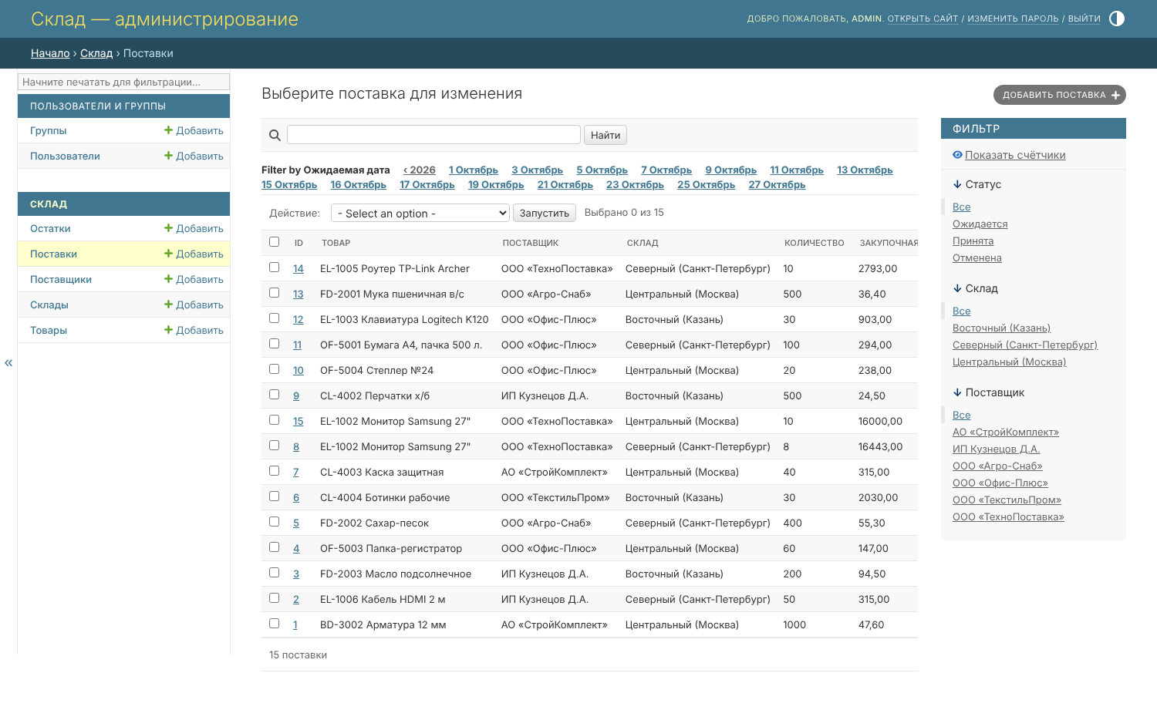
Рисунок 16.34 – Поставки в Admin: date_hierarchy, фильтры
12. Authentication
Используется встроенная система пользователей Django: LoginView/LogoutView, пароли хранятся в виде хеша PBKDF2-SHA256 с солью, поэтому даже при утечке БД исходные пароли не раскрываются (хранить пароли открытым текстом недопустимо: их можно украсть и использовать на других сайтах). Уровни доступа: viewer (только вход) — просмотр, поиск, фильтрация; manager (группа «Менеджеры склада» с правами add/change/delete/view моделей inventory) — создание, изменение, удаление, приём поставок; admin (суперпользователь) — дополнительно Django Admin. Защита реализована декораторами @login_required, @permission_required(..., raise_exception=True), миксинами LoginRequiredMixin, PermissionRequiredMixin; кнопки в шаблонах выводятся по perms.
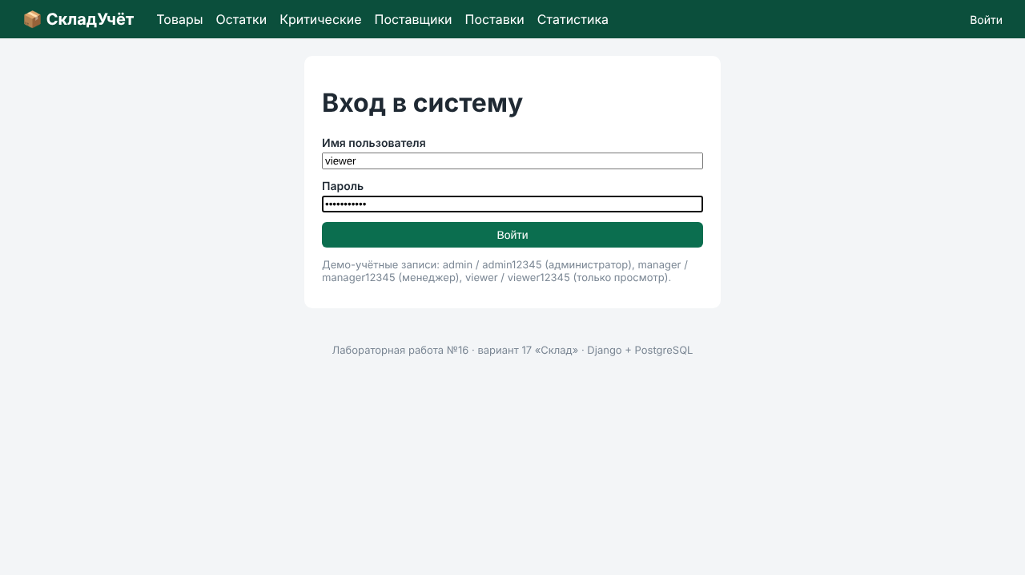
Рисунок 16.35 – Страница входа
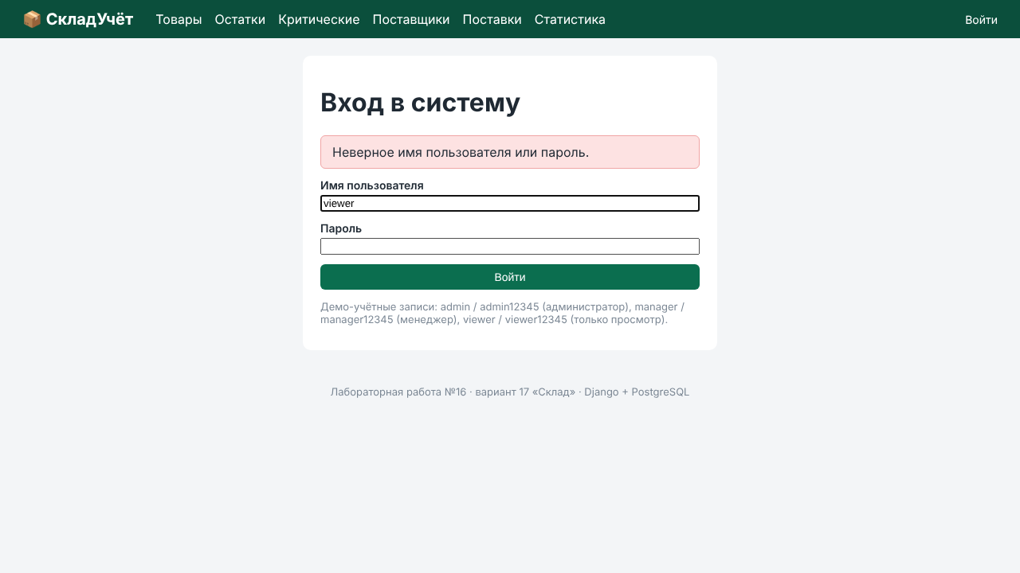
Рисунок 16.36 – Неверный пароль
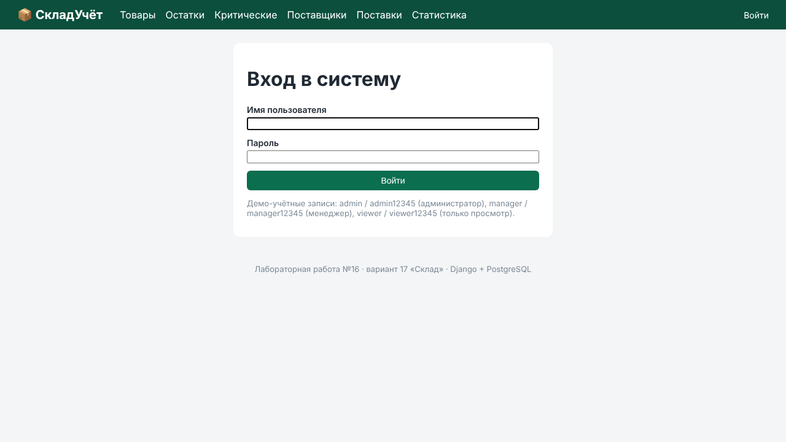
Рисунок 16.37 – Неавторизованный пользователь перенаправлен на вход
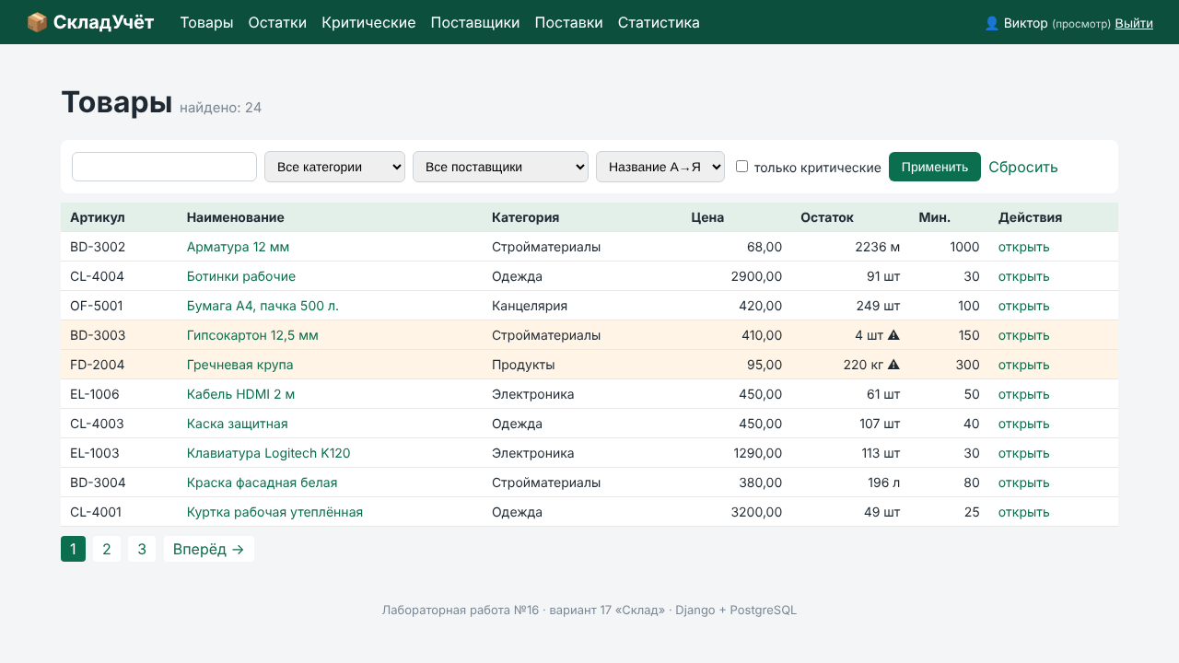
Рисунок 16.38 – Список товаров для пользователя viewer — нет кнопок изменения
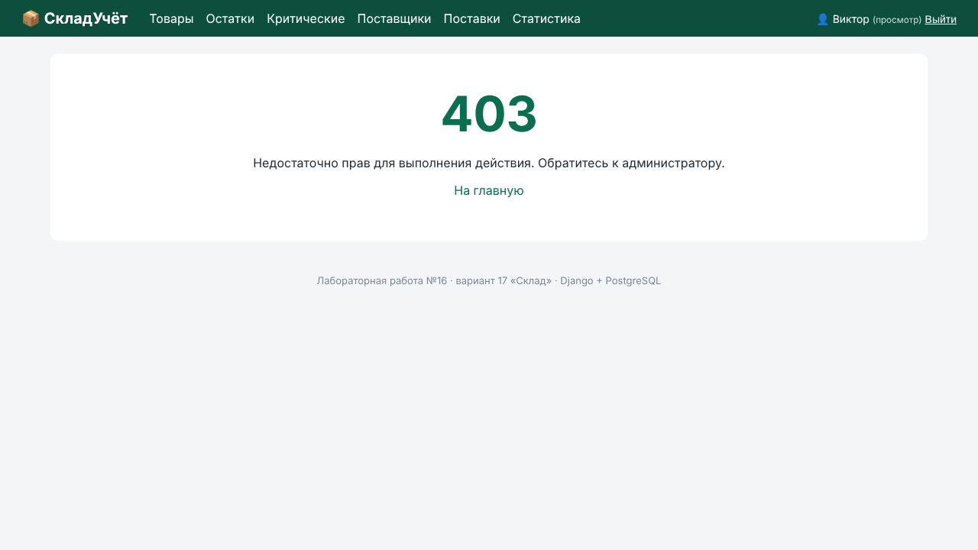
Рисунок 16.39 – Попытка viewer открыть /products/create/ — 403
13. Тестирование
Файл inventory/tests.py:
"""Автоматические тесты (python manage.py test)."""
from decimal import Decimal

from django.contrib.auth.models import Group, Permission, User
from django.core.exceptions import ValidationError
from django.test import TestCase
from django.urls import reverse

from .forms import ProductForm
from .models import Product, Shipment, StockItem, Supplier, Warehouse

class BaseTest(TestCase):
@classmethod
def setUpTestData(cls):
cls.w1 = Warehouse.objects.create(name="Центральный", city="Москва", address="ул. 1")
cls.w2 = Warehouse.objects.create(name="Северный", city="СПб", address="ул. 2")
cls.sup = Supplier.objects.create(name="ТехноПоставка", inn="7701234567",
email="a@b.ru", city="Москва")
cls.sup2 = Supplier.objects.create(name="Офис-Плюс", inn="7704567890",
email="c@d.ru", city="Тула")
cls.products = []
for i in range(12):
p = Product.objects.create(sku=f"EL-{100 + i}", name=f"Товар электроника {i:02d}",
category="electronics", price=Decimal(100 + i * 10),
min_stock=10)
p.suppliers.add(cls.sup)
StockItem.objects.create(product=p, warehouse=cls.w1, quantity=i * 2)
cls.products.append(p)
cls.paper = Product.objects.create(sku="OF-500", name="Бумага A4", category="office",
price=Decimal("420.00"), min_stock=5)
cls.paper.suppliers.add(cls.sup2)
StockItem.objects.create(product=cls.paper, warehouse=cls.w2, quantity=50)
cls.viewer = User.objects.create_user("viewer", password="viewer12345")
managers = Group.objects.create(name="Менеджеры")
managers.permissions.set(Permission.objects.filter(content_type__app_label="inventory"))
cls.manager = User.objects.create_user("manager", password="manager12345")
cls.manager.groups.add(managers)
cls.admin = User.objects.create_superuser("admin", "admin@x.ru", "admin12345")

def login(self, user):
self.client.force_login(user)

class PageTests(BaseTest):
def test_index_page(self):
r = self.client.get(reverse("index"))
self.assertContains(r, "СкладУчёт")
self.assertEqual(r.context["products"], 13)
self.assertEqual(r.context["critical"], 5) # остатки 0, 2, 4, 6, 8 < 10

def test_list_requires_login(self):
r = self.client.get(reverse("product_list"))
self.assertRedirects(r, f"{reverse('login')}?next={reverse('product_list')}")

def test_list_and_pagination(self):
self.login(self.viewer)
r = self.client.get(reverse("product_list"))
self.assertEqual(len(r.context["page"]), 10)
self.assertEqual(r.context["page"].paginator.num_pages, 2)
r = self.client.get(reverse("product_list") + "?page=2")
self.assertEqual(len(r.context["page"]), 3)

def test_detail_page_with_relations(self):
self.login(self.viewer)
r = self.client.get(reverse("product_detail", args=[self.paper.pk]))
self.assertContains(r, "Бумага A4")
self.assertContains(r, "Офис-Плюс") # M2M поставщики
self.assertContains(r, "Северный") # остаток на складе

def test_detail_404(self):
self.login(self.viewer)
self.assertEqual(self.client.get(reverse("product_detail", args=[99999])).status_code, 404)

def test_search(self):
self.login(self.viewer)
r = self.client.get(reverse("product_list"), {"q": "бумага"})
self.assertEqual([p.sku for p in r.context["page"]], ["OF-500"])
r = self.client.get(reverse("product_list"), {"q": "EL-10"})
self.assertEqual(r.context["total"], 10)

def test_filters(self):
self.login(self.viewer)
r = self.client.get(reverse("product_list"), {"category": "office"})
self.assertEqual(r.context["total"], 1)
r = self.client.get(reverse("product_list"), {"supplier": self.sup.pk, "critical": "on"})
self.assertEqual(r.context["total"], 5)

def test_sorting(self):
self.login(self.viewer)
r = self.client.get(reverse("product_list"), {"sort": "-price"})
prices = [p.price for p in r.context["page"]]
self.assertEqual(prices, sorted(prices, reverse=True))
r = self.client.get(reverse("product_list"), {"sort": "total"})
self.assertEqual(r.context["page"][0].total, 0)

def test_statistics(self):
self.login(self.viewer)
r = self.client.get(reverse("statistics"))
self.assertEqual(r.context["count"], 13)
self.assertEqual(r.context["units"], sum(i * 2 for i in range(12)) + 50)
self.assertEqual(r.context["critical"], 5)

class CrudTests(BaseTest):
data = {"sku": "of-777", "name": "Степлер", "category": "office", "unit": "шт",
"price": "340", "min_stock": "20", "description": ""}

def test_create(self):
self.login(self.manager)
r = self.client.post(reverse("product_create"), {**self.data, "suppliers": [self.sup2.pk]})
product = Product.objects.get(sku="OF-777") # артикул приведён к верхнему регистру
self.assertRedirects(r, product.get_absolute_url())
self.assertEqual(list(product.suppliers.all()), [self.sup2])

def test_update(self):
self.login(self.manager)
r = self.client.get(reverse("product_edit", args=[self.paper.pk]))
self.assertContains(r, 'value="Бумага A4"') # форма с текущими значениями
self.client.post(reverse("product_edit", args=[self.paper.pk]),
{**self.data, "sku": "OF-500", "name": "Бумага A4 Premium", "price": "500"})
self.paper.refresh_from_db()
self.assertEqual((self.paper.name, self.paper.price), ("Бумага A4 Premium", Decimal("500")))

def test_delete_with_confirmation(self):
self.login(self.manager)
r = self.client.get(reverse("product_delete", args=[self.paper.pk]))
self.assertContains(r, "Вы действительно хотите удалить")
self.client.post(reverse("product_delete", args=[self.paper.pk]))
self.assertFalse(Product.objects.filter(pk=self.paper.pk).exists())
self.assertFalse(StockItem.objects.filter(product_id=self.paper.pk).exists()) # CASCADE

def test_validation(self):
form = ProductForm({**self.data, "sku": "bad sku", "price": "-1", "unit": "м",
"category": "food"})
self.assertFalse(form.is_valid())
self.assertEqual(set(form.errors), {"sku", "price", "unit"})
self.login(self.manager)
r = self.client.post(reverse("product_create"), {**self.data, "sku": "EL-100"})
self.assertContains(r, "уже существует")

class AuthTests(BaseTest):
def test_login_and_logout(self):
r = self.client.post(reverse("login"), {"username": "viewer", "password": "viewer12345"})
self.assertRedirects(r, reverse("index"))
self.assertContains(self.client.get(reverse("index")), "Вы вошли как <b>viewer</b>")
r = self.client.post(reverse("login"), {"username": "viewer", "password": "wrong"})
self.assertContains(r, "Неверное имя пользователя или пароль")

def test_viewer_cannot_modify(self):
self.login(self.viewer)
self.assertEqual(self.client.get(reverse("product_create")).status_code, 403)
self.assertEqual(self.client.post(reverse("product_delete", args=[self.paper.pk])).status_code, 403)
self.assertEqual(self.client.get(reverse("supplier_create")).status_code, 403)
self.assertNotContains(self.client.get(reverse("product_list")), "+ Добавить товар")
self.assertTrue(Product.objects.filter(pk=self.paper.pk).exists())

def test_admin_and_manager_permissions(self):
self.login(self.manager)
self.assertEqual(self.client.get(reverse("product_create")).status_code, 200)
self.assertEqual(self.client.get(reverse("admin:index")).status_code, 302) # не staff
self.login(self.admin)
self.assertEqual(self.client.get(reverse("admin:inventory_product_changelist")).status_code, 200)
r = self.client.get(reverse("admin:inventory_product_changelist"), {"stock": "critical"})
self.assertEqual(r.context["cl"].result_count, 5)

def test_passwords_are_hashed(self):
self.assertTrue(self.viewer.password.startswith("pbkdf2_sha256$"))
self.assertNotIn("viewer12345", self.viewer.password)

class RelationTests(BaseTest):
def test_relations(self):
self.assertEqual(self.sup.products.count(), 12) # M2M обратная
self.assertEqual(list(self.paper.warehouses.all()), [self.w2]) # M2M through
self.assertEqual(self.w1.stock_items.count(), 12) # FK обратная

def test_receive_shipment_increases_stock(self):
p = self.products[0]
sh = Shipment.objects.create(product=p, supplier=self.sup, warehouse=self.w2,
quantity=30, purchase_price=Decimal("70"))
item = sh.receive()
self.assertEqual((item.warehouse, item.quantity), (self.w2, 30))
self.assertEqual(Product.objects.with_stock().get(pk=p.pk).total, 30)
with self.assertRaises(ValidationError):
sh.receive() # повторно нельзя

def test_shipment_supplier_must_supply_product(self):
sh = Shipment(product=self.paper, supplier=self.sup, warehouse=self.w1, quantity=1,
purchase_price=Decimal("1"))
with self.assertRaises(ValidationError):
sh.full_clean()

def test_receive_via_web(self):
sh = Shipment.objects.create(product=self.paper, supplier=self.sup2, warehouse=self.w2,
quantity=10, purchase_price=Decimal("300"))
self.login(self.manager)
r = self.client.post(reverse("shipment_receive", args=[sh.pk]), follow=True)
self.assertContains(r, "принята")
self.assertEqual(StockItem.objects.get(product=self.paper, warehouse=self.w2).quantity, 60)

def test_n_plus_one_fixed(self):
with self.assertNumQueries(1):
names = [(i.product.name, i.warehouse.name)
for i in StockItem.objects.select_related("product", "warehouse")]
self.assertEqual(len(names), 13)
with self.assertNumQueries(2):
[list(p.suppliers.all()) for p in Product.objects.prefetch_related("suppliers")]

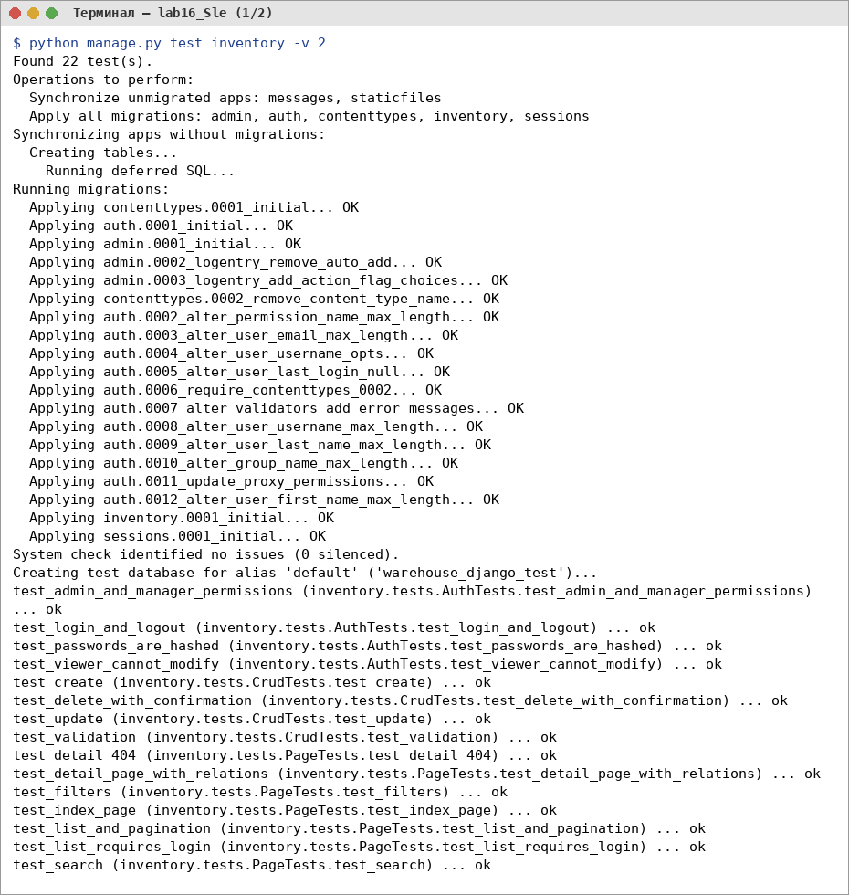
Рисунок 16.40 – Результаты python manage.py test (22 теста) (часть 1)
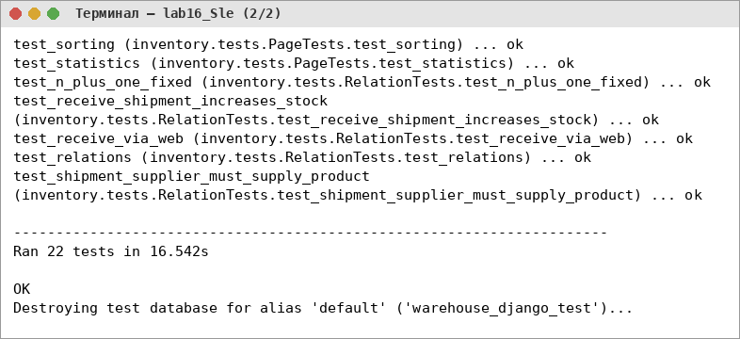
Рисунок 16.41 – Результаты python manage.py test (22 теста) (часть 2)
14. Оптимизация
Проблема N+1: при выводе списка остатков с названиями товара и склада Django выполняет 1 запрос за остатками и по 2 запроса на каждую строку. select_related('product', 'warehouse') получает всё одним запросом с JOIN; для связи many-to-many prefetch_related('suppliers') загружает поставщиков всех товаров одним дополнительным запросом. Оптимизация применена в представлениях stock_list, ShipmentListView, product_detail, critical и в Admin (list_select_related).
Файл inventory/management/commands/n1_demo.py:
"""Демонстрация проблемы N+1 и её устранения: python manage.py n1_demo"""
from django.core.management.base import BaseCommand
from django.db import connection
from django.test.utils import CaptureQueriesContext

from inventory.models import Product, StockItem

class Command(BaseCommand):
help = "Сравнивает количество SQL-запросов без и с select_related/prefetch_related"

def run(self, title, func):
with CaptureQueriesContext(connection) as ctx:
lines = func()
self.stdout.write(self.style.MIGRATE_HEADING(f"\n{title}"))
self.stdout.write(f" строк выведено: {lines}, SQL-запросов: {len(ctx.captured_queries)}")
for q in ctx.captured_queries[:3]:
self.stdout.write(f" {q['sql'][:110]}…")
if len(ctx.captured_queries) > 3:
self.stdout.write(f" … ещё {len(ctx.captured_queries) - 3} запросов")
return len(ctx.captured_queries)

def handle(self, *args, **options):
def bad_stock():
return len([f"{i.product.name} {i.warehouse.name}" for i in StockItem.objects.all()])

def good_stock():
return len([f"{i.product.name} {i.warehouse.name}"
for i in StockItem.objects.select_related("product", "warehouse")])

def bad_m2m():
return len([[s.name for s in p.suppliers.all()] for p in Product.objects.all()])

def good_m2m():
return len([[s.name for s in p.suppliers.all()]
for p in Product.objects.prefetch_related("suppliers")])

a = self.run("1. ПЛОХО: StockItem.objects.all() + обращение к product и warehouse", bad_stock)
b = self.run("2. ХОРОШО: select_related('product', 'warehouse') — JOIN", good_stock)
c = self.run("3. ПЛОХО: Product.objects.all() + p.suppliers.all() (M2M)", bad_m2m)
d = self.run("4. ХОРОШО: prefetch_related('suppliers') — 2 запроса", good_m2m)
self.stdout.write(self.style.SUCCESS(f"\nИтого: {a} → {b} запросов (FK), {c} → {d} (M2M)"))

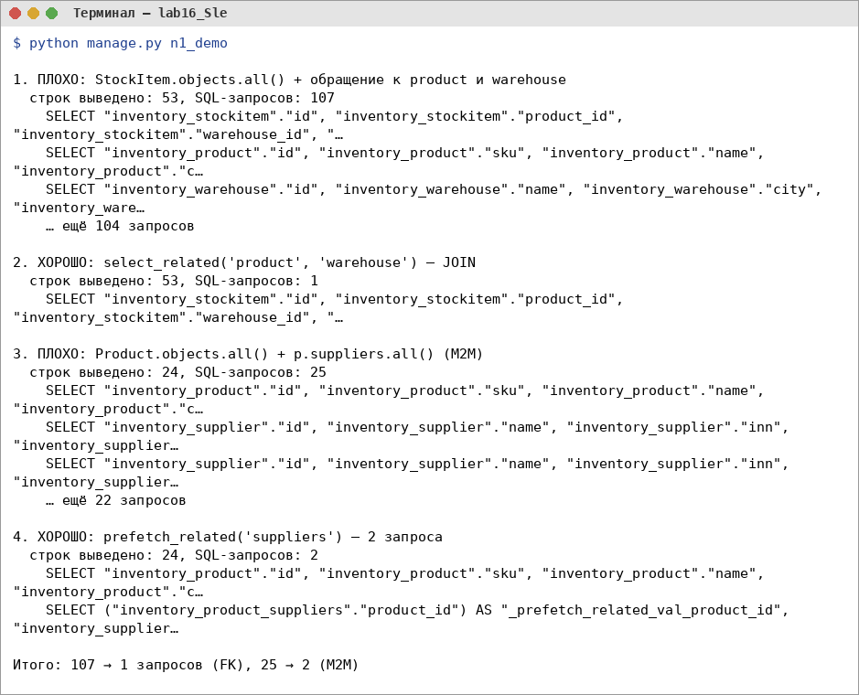
Рисунок 16.42 – Количество SQL-запросов до и после оптимизации
15. Сравнение Django, Flask и FastAPI
Таблица 16.2 – Сравнение фреймворков
Возможность | Django | Flask | FastAPI
ORM | встроенная | нет (SQLAlchemy) | нет (SQLAlchemy)
Templates | встроены | Jinja2 | не основной сценарий
Admin | встроен | нет | нет
Forms | встроены | расширения (WTForms) | Pydantic
REST API | через DRF | удобно | основной сценарий
OpenAPI | через DRF/дополнения | расширения | встроено
Async | поддерживается | поддерживается | сильная сторона
Authentication | встроенная | расширения | реализуется отдельно
Middleware | есть | есть (хуки) | есть
Batteries included | высокий | минимальный | средний
В моих работах | №16: учёт склада за меньший объём кода | №15: логистика, всё вручную | №14: REST API склада с JWT

Вывод: Django предпочтителен для приложений с HTML-интерфейсом, пользователями и панелью администратора (учётные системы, CRM, порталы) — в работе №16 Admin, формы, аутентификация и миграции получены почти без кода. Flask удобен для небольших сервисов и прототипов, где нужна свобода выбора компонентов. FastAPI лучше подходит для REST API и микросервисов с высокими требованиями к производительности и автоматической документации.
16. Проверка в Docker
Образ Django-приложения собран, при старте контейнера выполнены миграции, командой manage.py seed загружены данные; главная страница показывает показатели из БД контейнера, закрытые страницы перенаправляют на вход. В исходной версии compose пароль БД был записан прямо в файле — теперь он передаётся через .env.
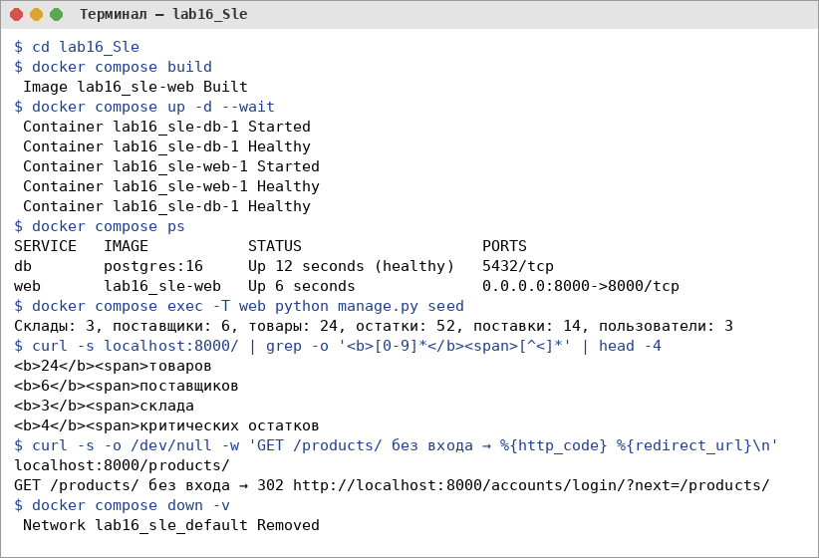
Рисунок 16.43 – Сборка образа, запуск контейнеров и проверочные запросы
17. Ответы на контрольные вопросы
1. Что такое Django?
Высокоуровневый веб-фреймворк на Python с принципом «batteries included»: ORM, миграции, шаблоны, формы, административная панель, аутентификация, защита от типовых атак — всё встроено.
2. Чем Django отличается от FastAPI?
Django — полный фреймворк для веб-приложений с HTML-страницами, синхронной ORM и Admin; FastAPI — лёгкий асинхронный фреймворк для REST API с валидацией через Pydantic и автоматическим OpenAPI, без ORM и шаблонов «из коробки».
3. Что такое Django Project?
Конфигурация сайта целиком: пакет с settings.py, urls.py, wsgi.py/asgi.py и manage.py; объединяет одно или несколько приложений (в работе — config).
4. Что такое Django App?
Самостоятельный модуль с моделями, представлениями, шаблонами, формами, admin и тестами, реализующий одну область функциональности (в работе — inventory).
5. Чем project отличается от app?
Project — контейнер настроек и корневой маршрутизации, app — переиспользуемый функциональный компонент; проект включает приложения через INSTALLED_APPS, одно приложение можно подключить к разным проектам.
6. Что такое MTV?
Model–Template–View: модель описывает данные, шаблон — представление HTML, view — обработку запроса и выбор данных для шаблона.
7. Как MTV связан с MVC?
Это вариант MVC: Model = Model, Template соответствует View в MVC, а Django View выполняет роль Controller; часть «контроллера» (маршрутизацию) берёт на себя сам фреймворк через urls.py.
8. Для чего нужен manage.py?
Утилита командной строки проекта: runserver, makemigrations, migrate, createsuperuser, test, shell, собственные команды (seed, orm_demo, n1_demo).
9. Для чего нужен settings.py?
Хранит настройки проекта: приложения, middleware, БД, шаблоны, статические файлы, локаль, логирование, параметры безопасности.
10. Для чего нужен urls.py?
Сопоставляет URL-шаблоны с представлениями (path(), include()), задаёт имена маршрутов для reverse() и {% url %}.
11. Что такое ORM?
Object-Relational Mapping — отображение таблиц БД на классы Python, а строк — на объекты; запросы пишутся методами Python, SQL генерируется автоматически.
12. Что такое Django Model?
Класс, наследующий models.Model; его атрибуты-поля описывают столбцы таблицы, Meta — порядок сортировки, ограничения, имена.
13. Как модель связана с таблицей БД?
Каждая модель соответствует таблице <app>_<model> (inventory_product), поле — столбцу, экземпляр — строке; структура таблицы создаётся миграциями.
14. Что такое QuerySet?
Ленивый набор объектов модели, описывающий SQL-запрос; выполняется при итерации, срезе, len(), list() и т. п., может уточняться цепочкой filter/order_by/annotate.
15. Что возвращает objects.all()?
QuerySet со всеми объектами модели (SELECT * FROM таблица) с учётом сортировки Meta.ordering.
16. Для чего используется filter()?
Возвращает QuerySet объектов, удовлетворяющих условиям (WHERE), например Product.objects.filter(category='food', price__gte=100).
17. Чем get() отличается от filter()?
get() возвращает ровно один объект и выполняется сразу; filter() возвращает QuerySet из 0..N объектов и выполняется лениво.
18. Что произойдёт, если get() не найдёт объект?
Возбуждается исключение Model.DoesNotExist (при нескольких найденных — MultipleObjectsReturned); во view используется get_object_or_404(), превращающий его в ответ 404.
19. Для чего нужен exclude()?
Исключает объекты, удовлетворяющие условию (WHERE NOT ...), например exclude(category__in=['food']).
20. Для чего используется order_by()?
Задаёт сортировку (ORDER BY); минус перед полем — по убыванию: order_by('-price', 'name').
21. Что делает count()?
Выполняет SELECT COUNT(*) и возвращает число объектов, не загружая их.
22. Что делает exists()?
Проверяет наличие хотя бы одной строки (SELECT ... LIMIT 1) и возвращает True/False — быстрее, чем загрузка объектов.
23. Что такое aggregate()?
Вычисляет агрегаты по всему QuerySet и возвращает словарь: aggregate(avg=Avg('price'), total=Sum('stock_items__quantity')).
24. Что такое annotate()?
Добавляет каждому объекту вычисляемое поле (агрегат по связанным объектам или выражение): annotate(total=Sum('stock_items__quantity')) — GROUP BY в SQL.
25. Что такое select_related()?
Загружает связанные объекты ForeignKey/OneToOne тем же запросом через JOIN, устраняя дополнительные запросы при обращении к i.product.
26. Что такое prefetch_related()?
Загружает связанные объекты ManyToMany и обратных FK отдельным запросом (WHERE id IN (...)) и связывает их в Python.
27. Что такое N+1 query problem?
Ситуация, когда выполняется 1 запрос за списком и ещё N запросов за связанными объектами каждого элемента; в работе 53 записи остатков давали 107 запросов, с select_related — 1.
28. Что такое migration?
Файл Python с описанием изменений схемы БД (создать модель, добавить поле, ограничение), который применяется к базе и хранится в системе контроля версий.
29. Зачем нужна команда makemigrations?
Сравнивает модели с состоянием миграций и генерирует новые файлы миграций.
30. Зачем нужна команда migrate?
Применяет непримененные миграции к БД (создаёт и изменяет таблицы) и отмечает их в таблице django_migrations.
31. Можно ли удалить migration?
Применённую миграцию удалять нельзя без отката (migrate app <предыдущая>) — иначе история и схема БД рассинхронизируются; на этапе разработки допустимо удалить неприменённые миграции или сжать их (squashmigrations).
32. Что произойдёт при изменении модели?
Схема БД не изменится, пока не выполнить makemigrations и migrate; до этого запросы к новым полям приведут к ошибкам.
33. Что такое ForeignKey?
Поле связи «многие к одному»: StockItem.product — многие остатки ссылаются на один товар; в таблице — столбец product_id с внешним ключом.
34. Что такое OneToOneField?
Связь «один к одному» (ForeignKey с unique=True), например профиль пользователя к User.
35. Что такое ManyToManyField?
Связь «многие ко многим» через промежуточную таблицу; Product.suppliers — товар поставляют многие поставщики и наоборот; through=StockItem — промежуточная модель с дополнительным полем quantity.
36. Чем One-to-Many отличается от Many-to-Many?
В One-to-Many у каждой записи «многих» ровно один родитель (столбец FK); в Many-to-Many обе стороны могут иметь много связей, которые хранятся в отдельной таблице.
37. Что означает on_delete?
Поведение при удалении объекта, на который ссылается FK: CASCADE — удалить зависимые, PROTECT — запретить удаление, SET_NULL, SET_DEFAULT, RESTRICT, DO_NOTHING.
38. Что такое View?
Функция или класс, принимающий HttpRequest и возвращающий HttpResponse (HTML, редирект, JSON, ошибку).
39. Что такое Function-Based View?
Представление-функция def view(request, ...); логика пишется явно, удобно для нестандартных сценариев (product_list, product_create).
40. Что такое Class-Based View?
Представление-класс, наследующий View или generic-классы; методы get/post и атрибуты (model, template_name, paginate_by) настраивают поведение.
41. В чём преимущества CBV?
Меньше повторяющегося кода, повторное использование через наследование и миксины (LoginRequiredMixin, PermissionRequiredMixin), стандартная структура.
42. Что такое Generic View?
Готовые CBV для типовых задач: ListView, DetailView, CreateView, UpdateView, DeleteView, TemplateView, RedirectView.
43. Что такое ListView?
Generic View для вывода списка объектов с поддержкой пагинации (paginate_by) — SupplierListView, ShipmentListView.
44. Что такое DetailView?
Generic View для вывода одного объекта по pk/slug — SupplierDetailView.
45. Что такое CreateView?
Generic View, выводящее форму создания, валидирующее её и сохраняющее объект — SupplierCreateView, ShipmentCreateView.
46. Что такое UpdateView?
Generic View для редактирования существующего объекта формой с текущими значениями — SupplierUpdateView.
47. Что такое DeleteView?
Generic View, показывающее страницу подтверждения (GET) и удаляющее объект (POST) с редиректом на success_url.
48. Что такое Django Template?
Текстовый файл (обычно HTML) с переменными и тегами шаблонизатора, который рендерится с контекстом во view.
49. Что такое Template Language?
Язык шаблонов Django: переменные {{ }}, теги {% %}, фильтры через |, комментарии {# #}; намеренно ограничен, чтобы логика оставалась во view.
50. Как вывести переменную?
{{ product.name }}; с фильтром — {{ product.price|floatformat:2 }}; значения автоматически экранируются.
51. Как сделать условие?
{% if product.is_critical %} ... {% elif ... %} ... {% else %} ... {% endif %}.
52. Как реализовать цикл?
{% for p in page %} ... {% empty %} нет данных {% endfor %}; доступны forloop.counter, forloop.last.
53. Что такое template inheritance?
Наследование шаблонов: дочерний шаблон {% extends 'base.html' %} переопределяет блоки {% block content %}, сохраняя общий макет.
54. Зачем нужен base.html?
Содержит общий каркас страниц (head, меню, сообщения, подвал) и блоки для переопределения — исключает дублирование разметки.
55. Что такое Django Form?
Класс forms.Form, описывающий поля, виджеты и правила валидации; генерирует HTML и проверяет данные запроса (ProductFilterForm).
56. Что такое ModelForm?
Форма, автоматически построенная по модели (Meta.model, fields), умеющая сохранять объект методом save() — ProductForm, SupplierForm.
57. Для чего нужна валидация?
Чтобы не допустить в БД некорректные данные (отрицательную цену, неверный артикул, дубликат) и показать пользователю понятные ошибки.
58. Где выполняется валидация формы?
В form.is_valid(): to_python и валидаторы полей, методы clean_<поле>(), clean() формы, а для ModelForm — model.full_clean() (валидаторы и clean() модели, уникальность).
59. Что такое CSRF?
Cross-Site Request Forgery — атака, при которой чужой сайт заставляет браузер авторизованного пользователя отправить запрос к нашему приложению.
60. Зачем нужен {% csrf_token %}?
Добавляет в форму скрытое поле с токеном; CsrfViewMiddleware сверяет его с cookie и отклоняет POST без корректного токена (ответ 403).
61. Что такое Django Admin?
Автоматически генерируемый интерфейс администрирования для CRUD над моделями с поиском, фильтрами, сортировкой и действиями.
62. Зачем нужен createsuperuser?
Создаёт пользователя с is_staff и is_superuser для входа в Admin и полного доступа.
63. Как зарегистрировать модель в Admin?
admin.site.register(Model, ModelAdmin) или декоратор @admin.register(Product) над классом ProductAdmin.
64. Для чего нужен list_display?
Задаёт столбцы таблицы списка объектов в Admin, включая вычисляемые методы (остаток, признак критичности).
65. Для чего нужен search_fields?
Добавляет строку поиска по указанным полям, в том числе связанным (suppliers__name).
66. Для чего нужен list_filter?
Добавляет боковую панель фильтров по полям или собственным SimpleListFilter (CriticalFilter).
67. Что такое authentication?
Аутентификация — проверка, кто пользователь (логин и пароль), и установка сессии.
68. Что такое authorization?
Авторизация — проверка, что разрешено аутентифицированному пользователю (права, группы).
69. Чем они отличаются?
Аутентификация отвечает на вопрос «кто ты?», авторизация — «что тебе можно?»; viewer аутентифицирован, но не авторизован на создание товаров (403).
70. Что такое permission?
Право на действие с моделью (add/change/delete/view_<model>), назначаемое пользователю или группе; проверяется @permission_required, PermissionRequiredMixin, perms в шаблонах.
71. Зачем Django хеширует пароли?
Чтобы при утечке БД нельзя было узнать пароли: хранится только хеш PBKDF2 с солью и большим числом итераций, проверка выполняется сравнением хешей.
72. Что такое middleware?
Компонент, обрабатывающий каждый запрос и ответ до и после view (сессии, CSRF, аутентификация, собственный RequestLogMiddleware).
73. Как Django защищается от CSRF?
CsrfViewMiddleware требует для небезопасных методов токен из формы/заголовка, совпадающий с cookie csrftoken, и проверяет Origin/Referer для HTTPS.
74. Что такое session?
Данные, сохраняемые на сервере между запросами пользователя и связанные с ним через cookie sessionid (в том числе идентификатор вошедшего пользователя).
75. Почему Django называют batteries-included framework?
В нём «из коробки» есть почти всё для веб-приложения: ORM, миграции, шаблоны, формы, Admin, аутентификация, сессии, кэш, i18n, тесты, защита.
76. В каких задачах Django предпочтительнее FastAPI?
Классические веб-приложения с HTML-страницами, формами, панелью администратора и пользователями: учётные системы, CRM, порталы, интернет-магазины.
77. В каких задачах FastAPI предпочтительнее Django?
Высоконагруженные асинхронные REST API, микросервисы, ML-сервисы, где важны скорость, асинхронность и автоматическая документация OpenAPI.
78. Когда может быть удобен Flask?
Небольшие сервисы и прототипы, учебные проекты, приложения с нестандартной архитектурой, где нужна свобода выбора компонентов.
79. Почему Django Admin является важным преимуществом?
Готовый интерфейс управления данными без написания кода: можно сразу наполнять и проверять БД, давать доступ сотрудникам, экономя время разработки.
80. Какие недостатки возникают из-за большого количества встроенных механизмов Django?
Больший порог входа и «вес» проекта, жёсткие соглашения, сложнее заменить встроенные компоненты, синхронная по истории ORM, избыточность для маленьких API.
18. Вывод
Разработано Django-приложение складского учёта «СкладУчёт» на PostgreSQL. Реализованы 5 моделей со связями ForeignKey и ManyToMany (в том числе через промежуточную модель остатков), миграции, CRUD товаров на FBV и ModelForm, поставщиков и поставок на CBV, поиск, фильтры, сортировка и пагинация средствами ORM, контроль критических остатков и приём поставок в транзакции, статистика с aggregate/annotate, настроенная панель Admin, аутентификация с тремя уровнями доступа, CSRF-защита, логирование запросов. Показана проблема N+1 (107 → 1 запрос) и её решение. Работа проверена 22 автоматическими тестами.

